INSPECCIÓN | INSPECCIÓN A LA CONDICION DE ARRIBO Y SUPERVISIÓN AL DESCONSOLIDADO DE 12x40 HC
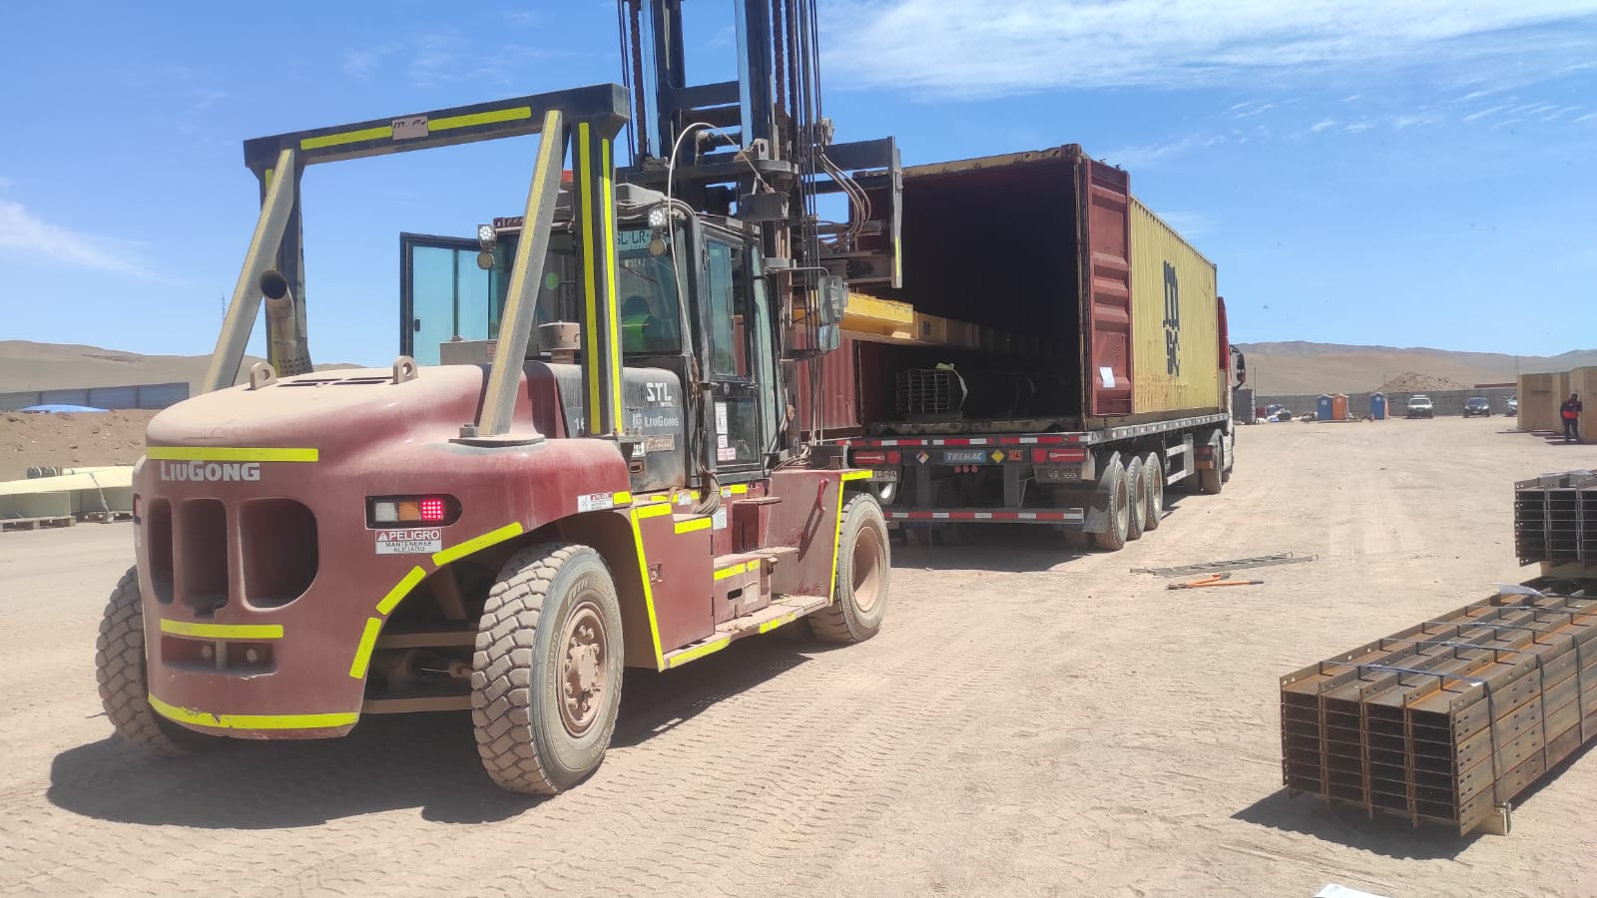
INSPECCIÓN POR CUENTA DE | : ALTIUS LOGÍSTICA CHILE SpA
SOLICITADA POR | : Sr. Juan Manuel Prieto, Gerente de Proyectos / Altius Logística Chile Spa
REFERENCIA DEL CLIENTE | : 54448 - SFC-230988 / 54453 - SFC-231556 / 54455 - SFC-231713
PROYECTO | : Copiapó Energía Solar SPA.

ALCANCE DE LA  INSPECCIÓN | : Inspección a la condición de arribo y supervisión al desconsolidado de 12x40 HC.

NAVE | : N/A | PUERTO EMBARQUE | : Shanghai, China
VIAJE N° | : N/A | PUERTO DESCARGA | : Iquique, Chile
LUGAR DE  INSPECCIÓN ( | Almacén Solaguz – Alto Patillos | INICIO INSPECCIÓN | : 05/02/2026
LUGAR DE  INSPECCIÓN ( | Almacén Solaguz – Alto Patillos | TÉRMINO INSPECCIÓN | : 05/02/2026

CONTENIDOS | 1.- Tiempos |  |  | 4.- Inspección
CONTENIDOS | 2.- Antecedentes |  |  | 5.- Comentarios
CONTENIDOS | 3.- Detalle de la Carga |  |  | 6.- Personas Presentes

1.- TIEMPOS:

Fecha | Hora | Descripción
Febrero 05, 2026 | 08:00 | Inspector de ALS llega al lugar de inspección.
Febrero 05, 2026 | 08:30 | Inicio de desconsolidado.
Febrero 05, 2026 | 16:35 | Término de inspección de descarga y desconsolidado de contenedores.
 | 16:45 | Inspector de ALS, se retira del lugar.

2. ANTECEDENTES

La inspección fue llevada a cabo de acuerdo con las instrucciones recibidas por el Sr. Juan Manuel Prieto, Gerente de Proyectos de Altius Logística Chile Spa., con el fin de realizar inspección a la condición de arribo y al desconsolidado de contenedores, con carga consistente en tuberías y cajones de diferentes tamaños y pesos, correspondiente al Proyecto Copiapó Energía Solar SPA.

Desconsolidado fue realizado en Almacenes de Empresa CEC (Control Estratégico de Carga), ubicado en Alto Patillo, ruta A-760.

3. DETALLE DE LA CARGA (DE ACUERDO A PACKING LIST):

N° | CONTENEDOR N° | DESCRIPCIÓN
1 | MSMU 611164-6 | 1 x 40 CONTAINER  24 PACKAGES  B/L 1071033643
1 | MSMU 611164-6 | N° Parte |  | Descripción
1 | MSMU 611164-6 | 1 | 21330 | NXH, Light Slew, 67ksi, 4.5mm thick, no collar, 0.5in BOM, HDG, Terrain
1 | MSMU 611164-6 | 2 | 21330 | NXH, Light Slew, 67ksi, 4.5mm thick, no collar, 0.5in BOM, HDG, Terrain
1 | MSMU 611164-6 | 3 | 21721 | NXH, HEAVY SLEW, 67KSI, 4.5mm THICK, NO COLLAR, 0.5in BOM, HDG, Terrain

N° | CONTENEDOR N° | DESCRIPCIÓN
2 | CAIU 489283-8 | 1 x 40 CONTAINER  19 PACKAGES  B/L 1071033591
2 | CAIU 489283-8 | N° Parte |  | Descripción
2 | CAIU 489283-8 | 1 | 78155 | Gen 2.2, Damper Slot Array Pier, W6x8.5 (50ksi Black Pier) - 114

N° | CONTENEDOR N° | DESCRIPCIÓN
3 | DRYU 951009-7 | 1 x 40 CONTAINER  19 PACKAGES  B/L 1071033591
3 | DRYU 951009-7 | N° Parte |  | Descripción
3 | DRYU 951009-7 | 1 | 78155 | Gen 2.2, Damper Slot Array Pier, W6x8.5 (50ksi Black Pier) - 114

N° | CONTENEDOR N° | DESCRIPCIÓN
4 | MEDU 748729-6 | 1 x 40 CONTAINER  19 PACKAGES  B/L 1071033591
4 | MEDU 748729-6 | N° Parte |  | Descripción
4 | MEDU 748729-6 | 1 | 78155 | Gen 2.2, Damper Slot Array Pier, W6x8.5 (50ksi Black Pier) - 114

N° | CONTENEDOR N° | DESCRIPCIÓN
5 | MEDU 935547-3 | 1 x 40 CONTAINER  19 PACKAGES  B/L 1071033591
5 | MEDU 935547-3 | N° Parte |  | Descripción
5 | MEDU 935547-3 | 1 | 78155 | Gen 2.2, Damper Slot Array Pier, W6x8.5 (50ksi Black Pier) - 114

N° | CONTENEDOR N° | DESCRIPCIÓN
6 | MSNU 559735-2 | 1 x 40 CONTAINER  19 PACKAGES  B/L 1071033591
6 | MSNU 559735-2 | N° Parte |  | Descripción
6 | MSNU 559735-2 | 1 | 78155 | Gen 2.2, Damper Slot Array Pier, W6x8.5 (50ksi Black Pier) - 114

N° | CONTENEDOR N° | DESCRIPCIÓN
7 | MSNU 570905-1 | 1 x 40 CONTAINER  20 PACKAGES  B/L 1071033591
7 | MSNU 570905-1 | N° Parte |  | Descripción
7 | MSNU 570905-1 | 1 | 78155 | Gen 2.2, Damper Slot Array Pier, W6x8.5 (50ksi Black Pier) – 114

N° | CONTENEDOR N° | DESCRIPCIÓN
8 | MSNU 743305-0 | 1 x 40 CONTAINER  19 PACKAGES  B/L 1071033591
8 | MSNU 743305-0 | N° Parte |  | Descripción
8 | MSNU 743305-0 | 1 | 78155 | T Gen 2.2, Damper Slot Array Pier, W6x8.5 (50ksi Black Pier) – 114

N° | CONTENEDOR N° | DESCRIPCIÓN
9 | TCNU 291995-4 | 1 x 40 CONTAINER  19 PACKAGES  B/L 1071033591
9 | TCNU 291995-4 | N° Parte |  | Descripción
9 | TCNU 291995-4 | 1 | 78155 | T Gen 2.2, Damper Slot Array Pier, W6x8.5 (50ksi Black Pier) – 114

N° | CONTENEDOR N° | DESCRIPCIÓN
10 | FSCU 708830-6 | 1 x 40 CONTAINER  9 PACKAGES  B/L 1071033284
10 | FSCU 708830-6 | N° Parte |  | Descripción
10 | FSCU 708830-6 | 1 | 426844 | Torque Tube, 1156mm, 9 Module, 11.07m, 2.2mm thk, Swage OD 120mm, 50ksi, SO-ZMM310

N° | CONTENEDOR N° | DESCRIPCIÓN
11 | MSMU 864599-6 | 1 x 40 CONTAINER  9 PACKAGES  B/L 1071033284
11 | MSMU 864599-6 | N° Parte |  | Descripción
11 | MSMU 864599-6 | 1 | 426844 | Torque Tube, 1156mm, 9 Module, 11.07m, 2.2mm thk, Swage OD 120mm, 50ksi, SO-ZMM310

N° | CONTENEDOR N° | DESCRIPCIÓN
12 | MSNU 584534-0 | 1 x 40 CONTAINER  9 PACKAGES  B/L 1071033284
12 | MSNU 584534-0 | N° Parte |  | Descripción
12 | MSNU 584534-0 | 1 | 426844 | Torque Tube, 1156mm, 9 Module, 11.07m, 2.2mm thk, Swage OD 120mm, 50ksi, SO-ZMM310

4. INSPECCIÓN:

  - INSPECCIÓN DE ARRIBO DE LA CARGA:

Al llegar a Almacenes de Empresas CEC, nos dirigimos al lugar donde se realizaría el desconsolidado de las unidades, una vez en el lugar ya se encontraba los 12 x 40 HC, que serían desconsolidados, los que contenían tuberías y cajonería de diferente tamaños y pesos.
Al momento de la apertura de los contenedores y verificación visual de la carga, se constató que esta se encontraba debidamente trincada mediante eslingas sintéticas, sin evidenciarse desplazamiento ni alteraciones en su posición al interior de los contenedores.
A continuación, se detallará un set fotográfico con evidencia de cómo se encontraba la carga, al momento de la apertura de sus puertas:

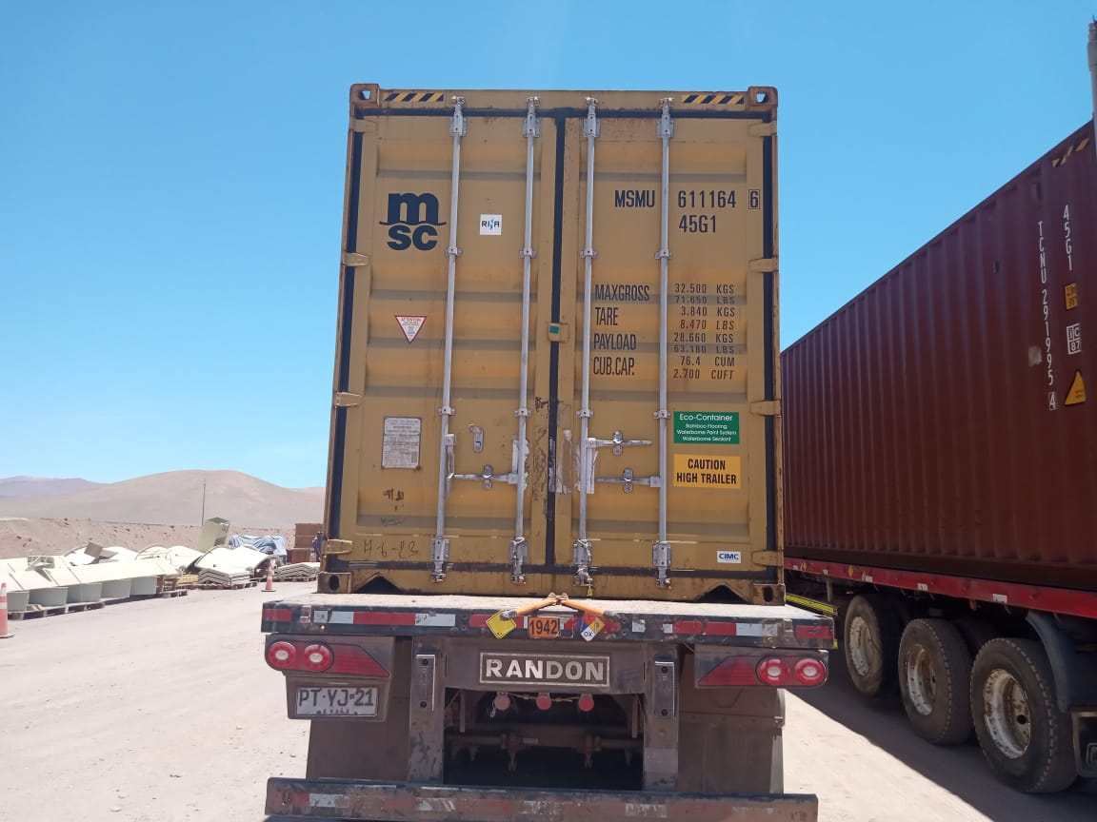 | 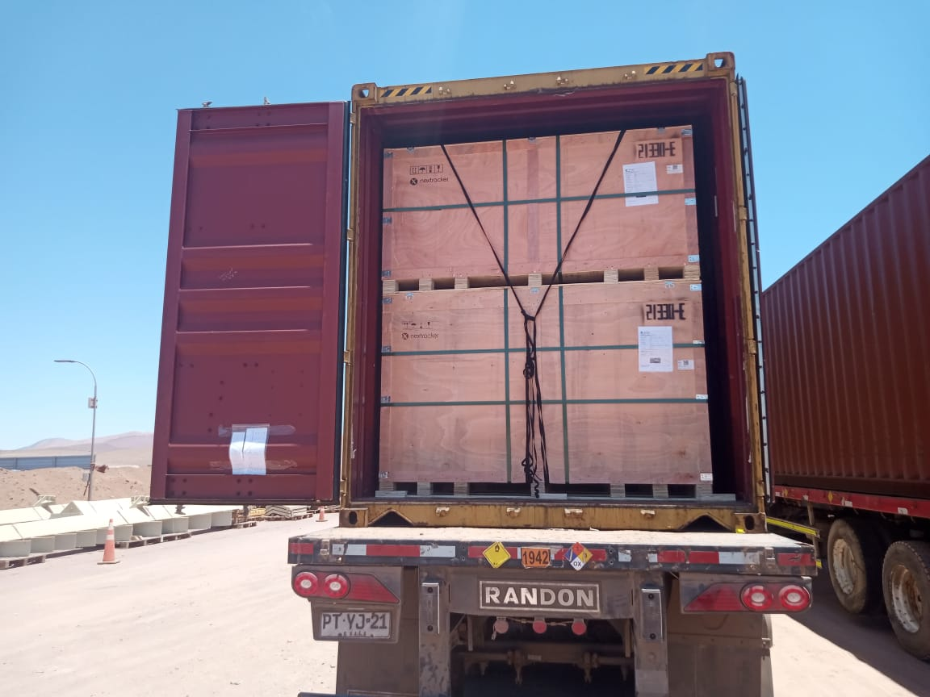
- Contenedor MSMU 611164-6 | - Estado de la carga dentro del contenedor al abrir las puertas.

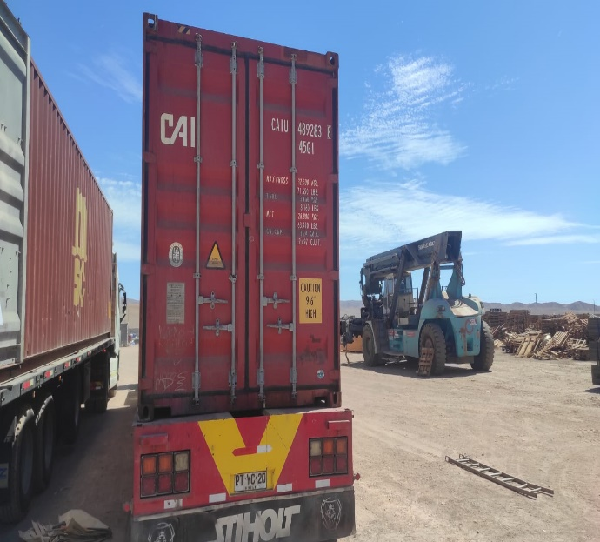 | 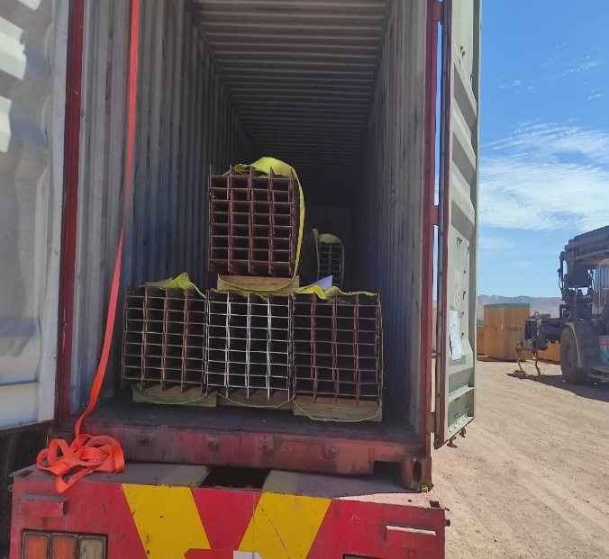
- Contenedor CAIU 489283-8 | - Estado de la carga dentro del contenedor al abrir las puertas.

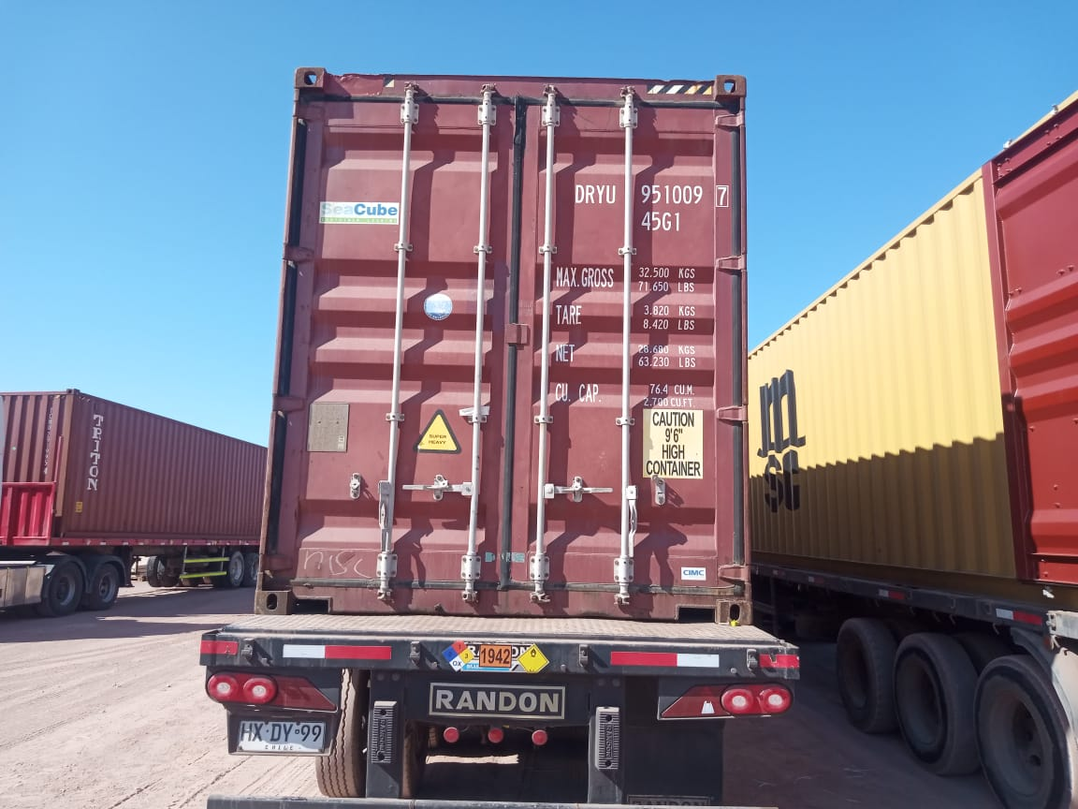 | 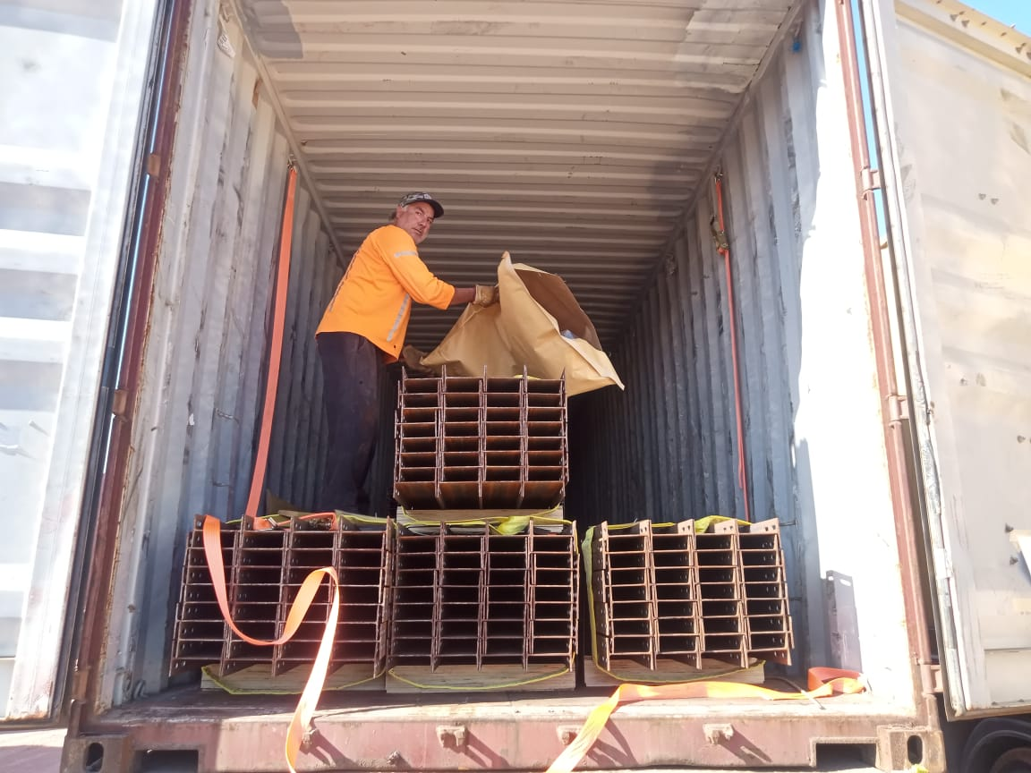
- Contenedor DRYU 951009-7 | - Estado de la carga dentro del contenedor al abrir las puertas.

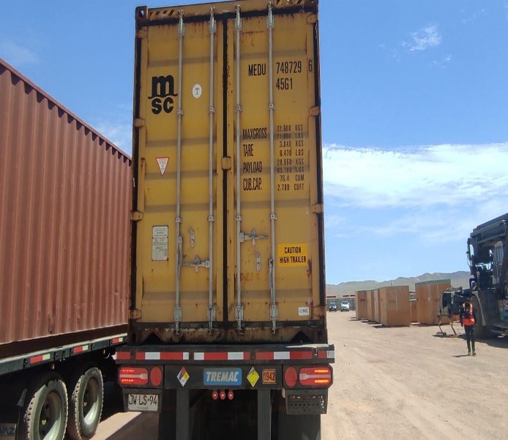 | 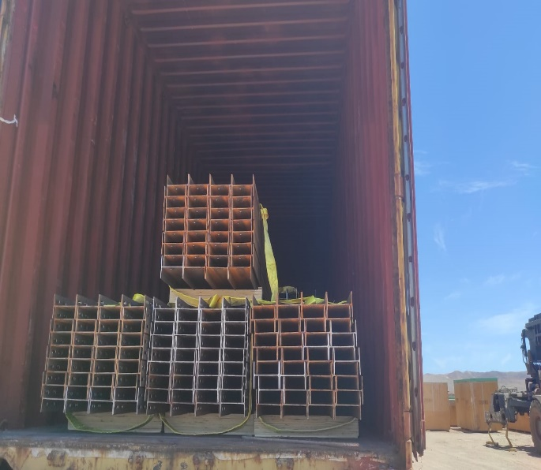
- Contenedor MEDU 748729-6 | - Estado de la carga dentro del contenedor al abrir las puertas.

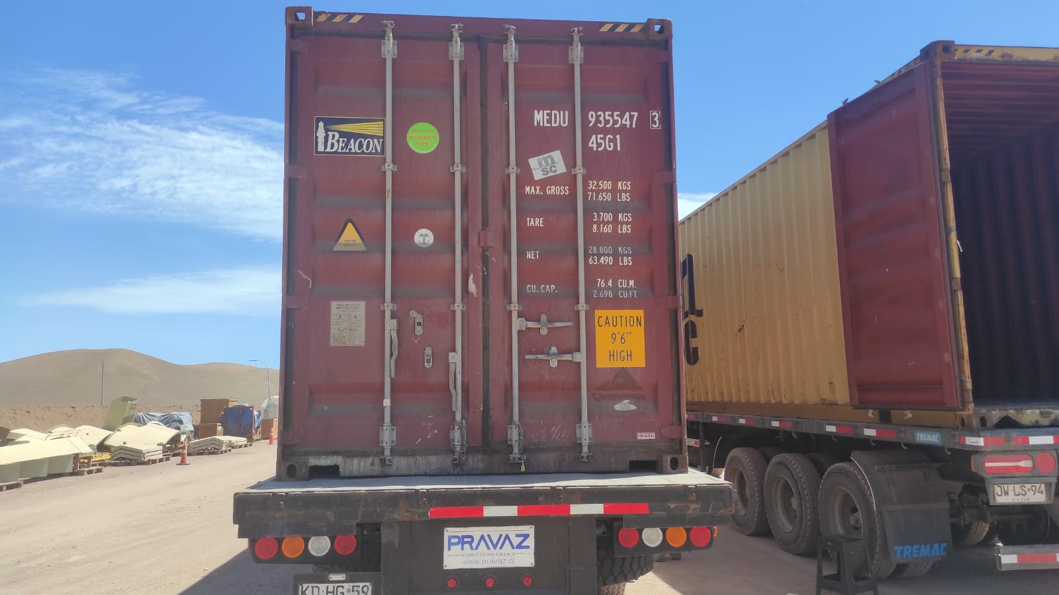 | 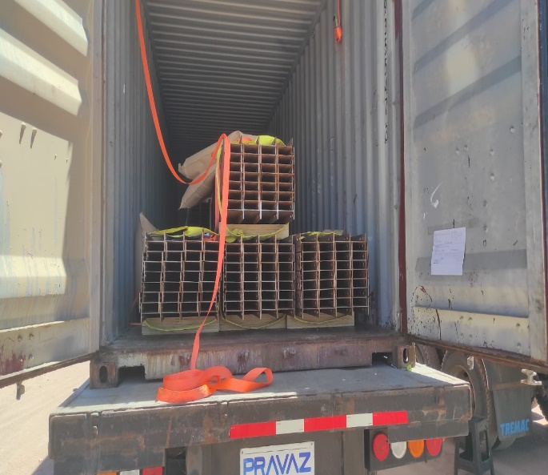
- Contenedor MEDU 935547-3 | - Estado de la carga dentro del contenedor al abrir las puertas.

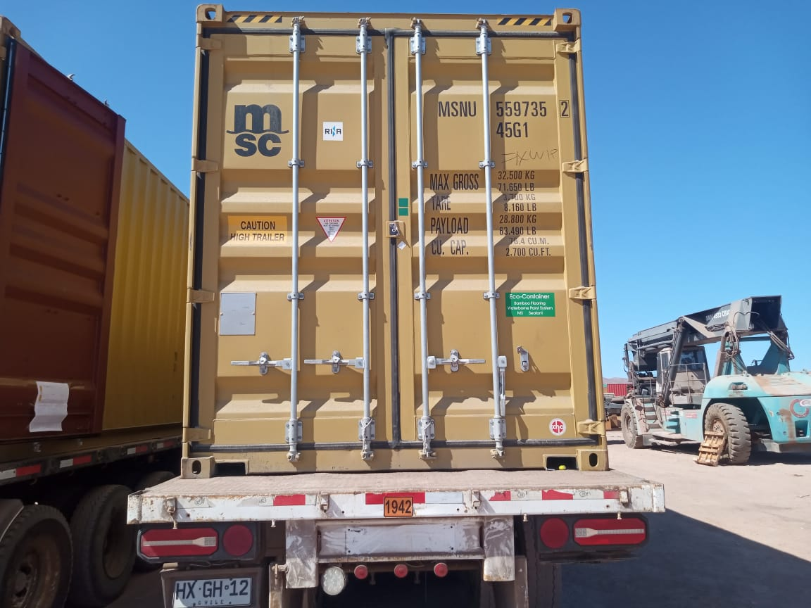 | 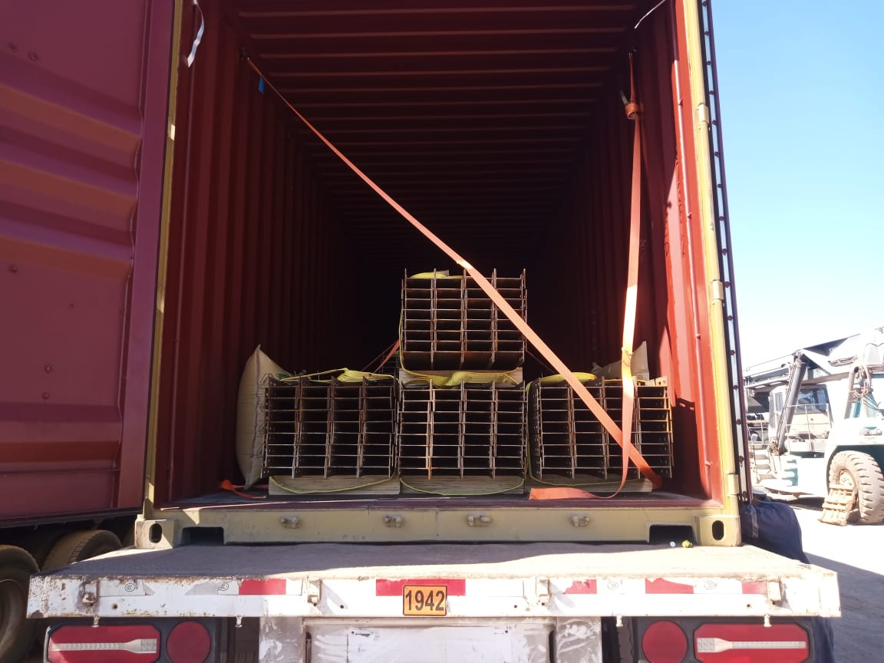
- Contenedor MSNU 559735-2 | - Estado de la carga dentro del contenedor al abrir las puertas.

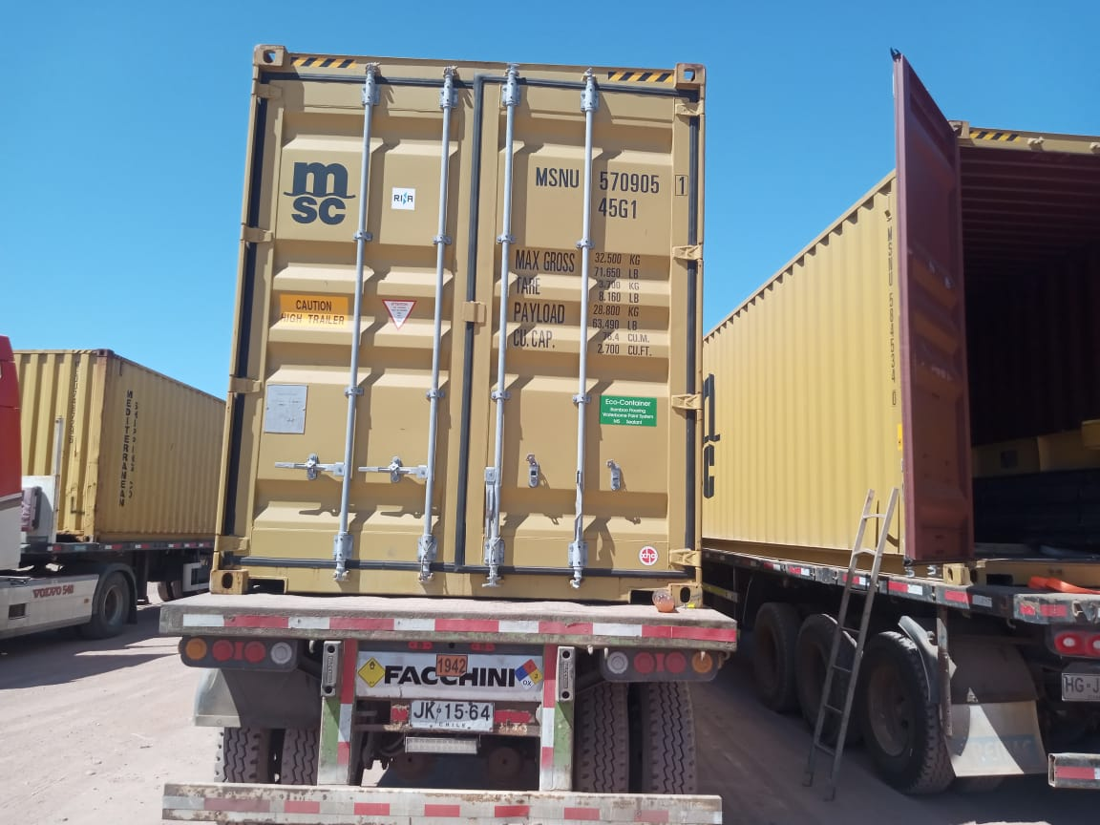 | 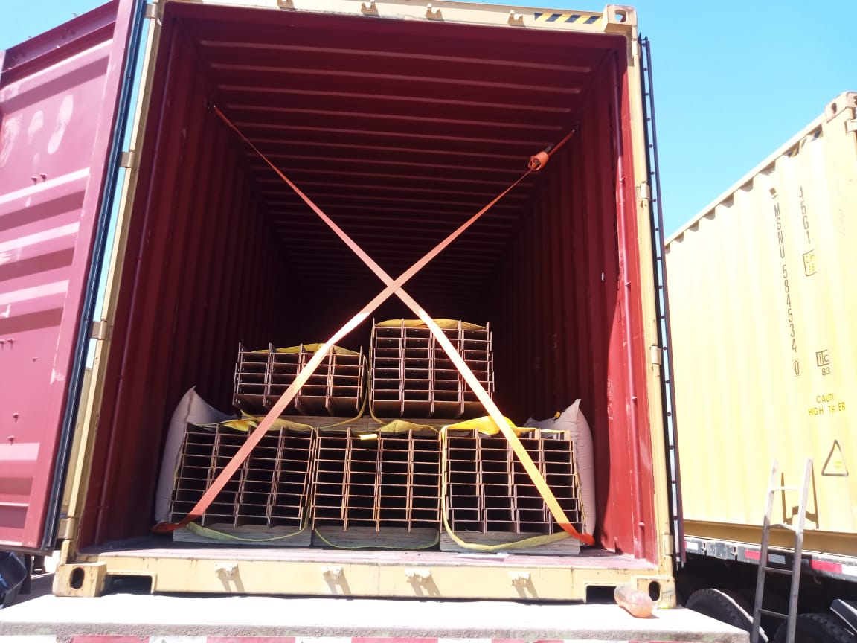
- Contenedor MSNU 570905-1 | - Estado de la carga dentro del contenedor al abrir las puertas.

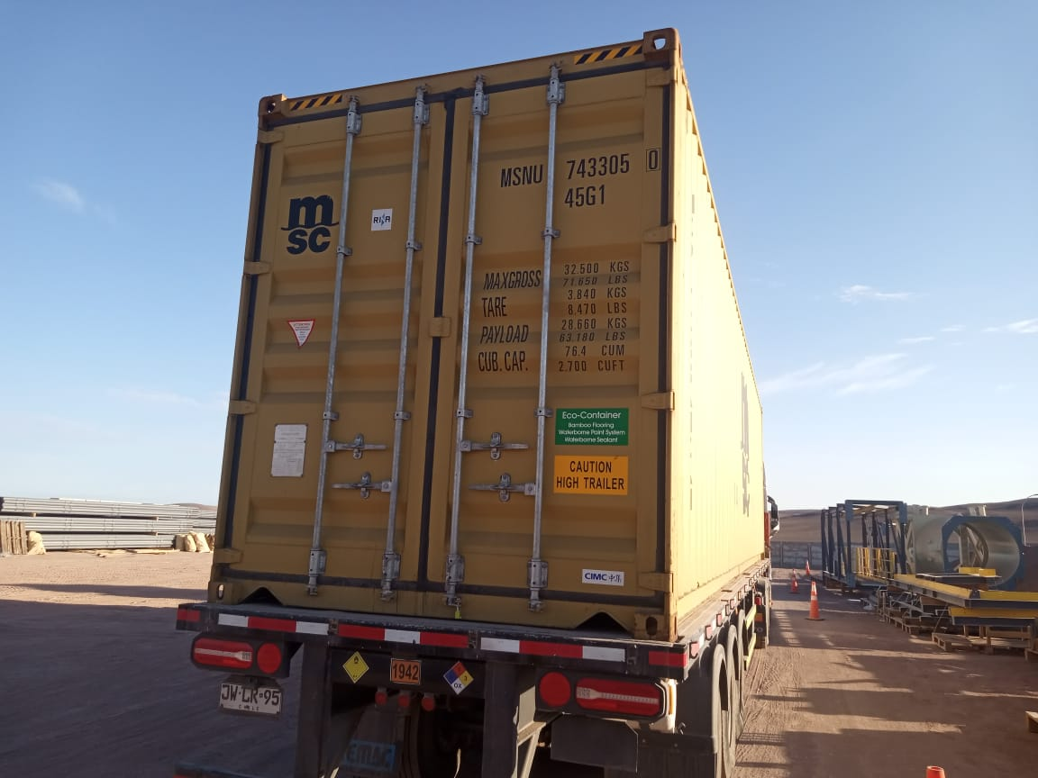 | 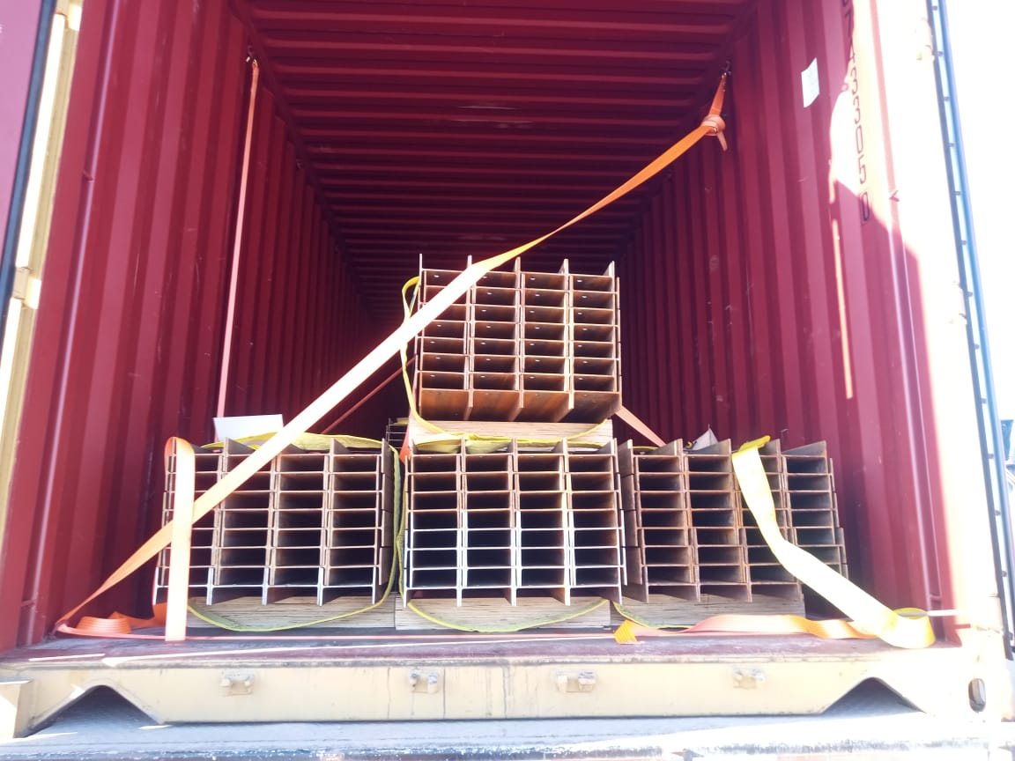
- Contenedor MSNU 743305-0 | - Estado de la carga dentro del contenedor al abrir las puertas.

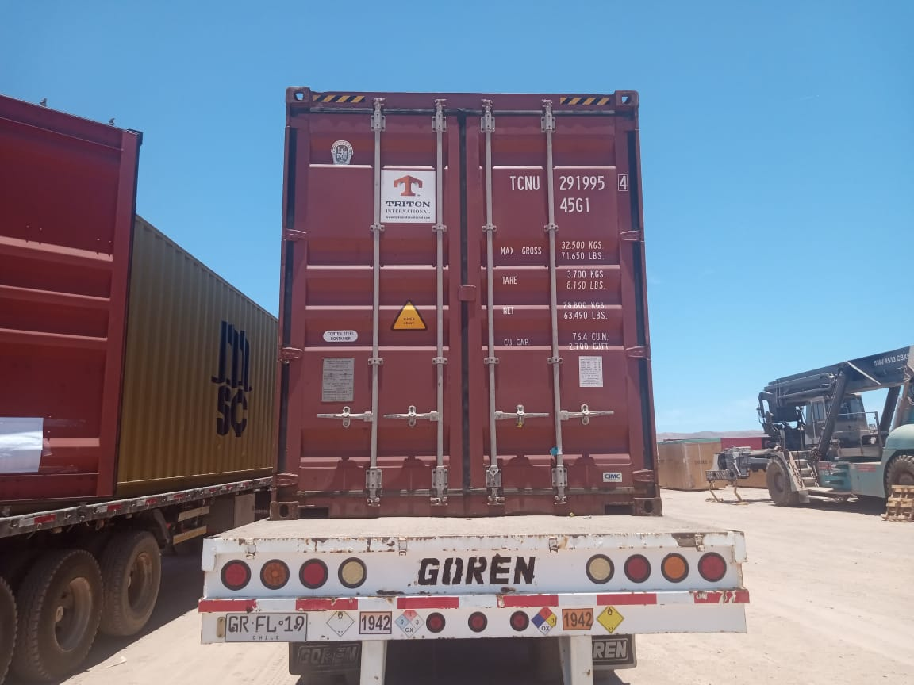 | 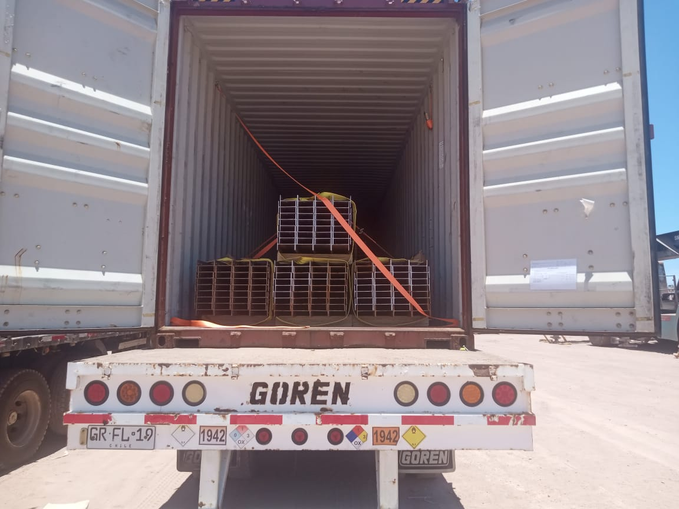
- Contenedor TCNU 291995-4 | - Estado de la carga dentro del contenedor al abrir las puertas.

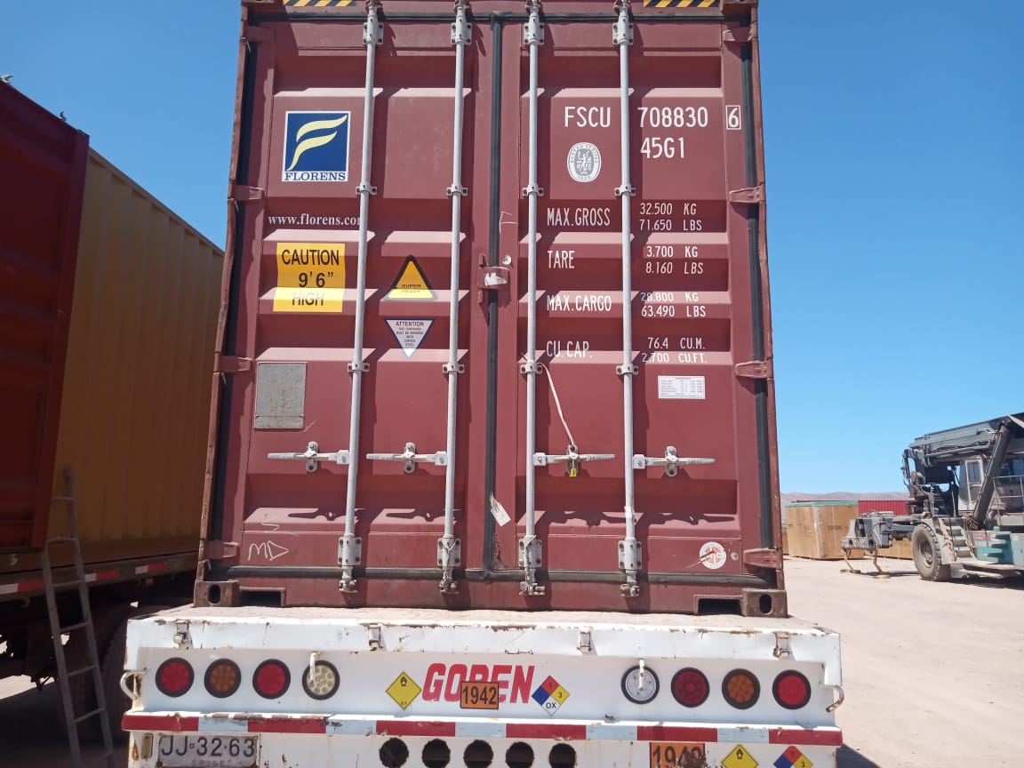 | 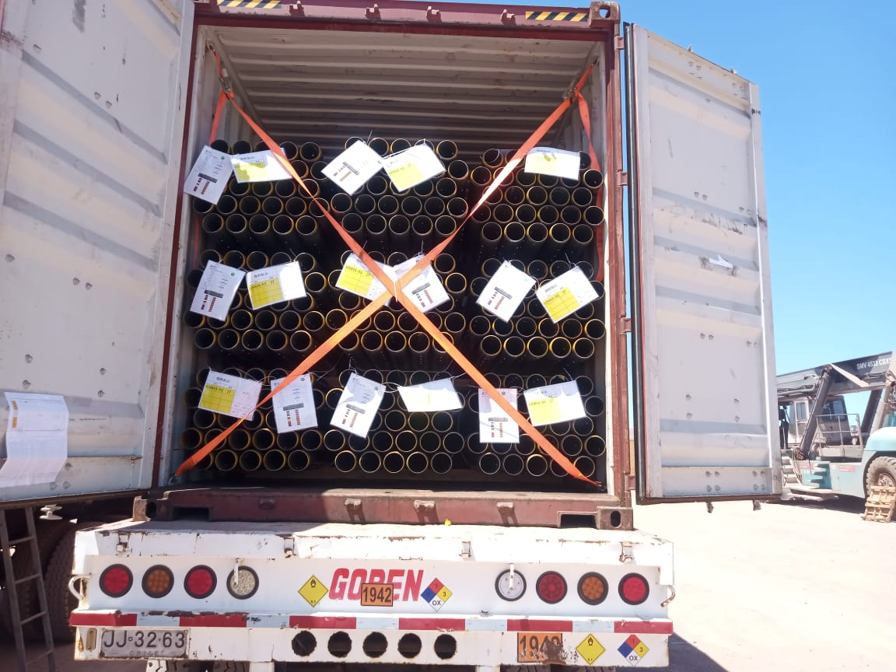
- Contenedor FSCU 708830-6 | - Estado de la carga dentro del contenedor al abrir las puertas.

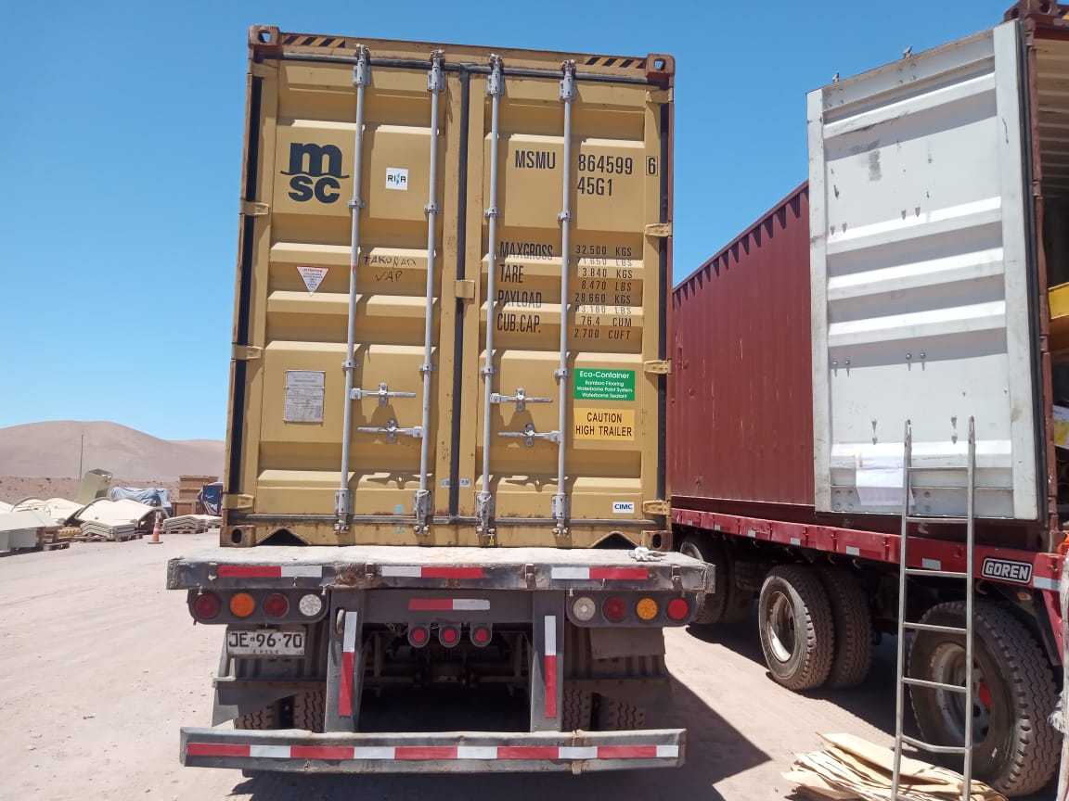 | 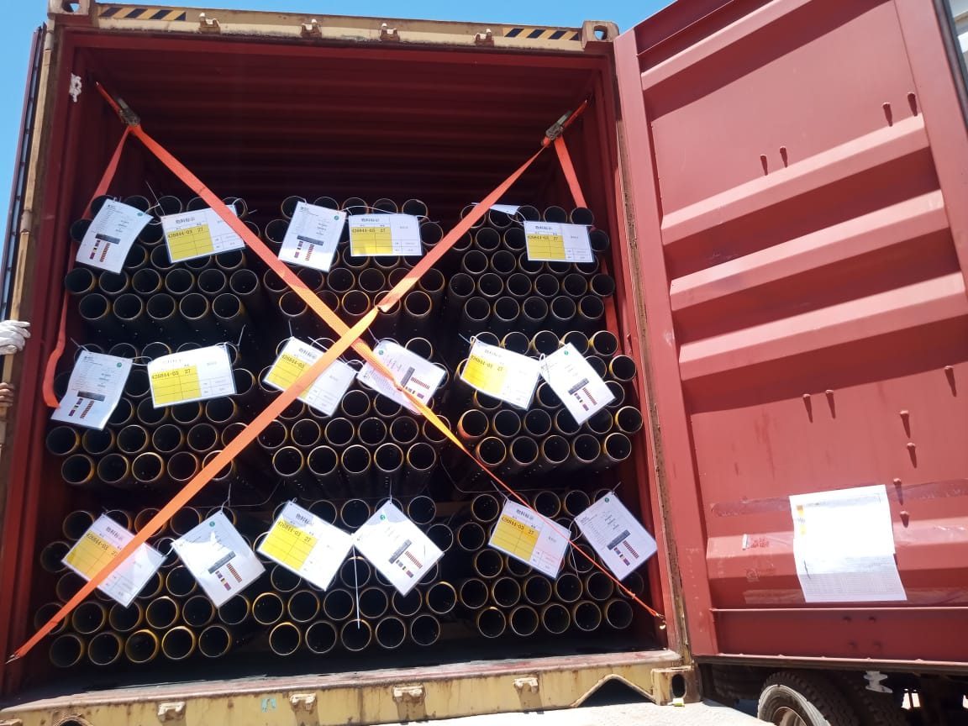
- Contenedor MSMU 864599-6 | - Estado de la carga dentro del contenedor al abrir las puertas.

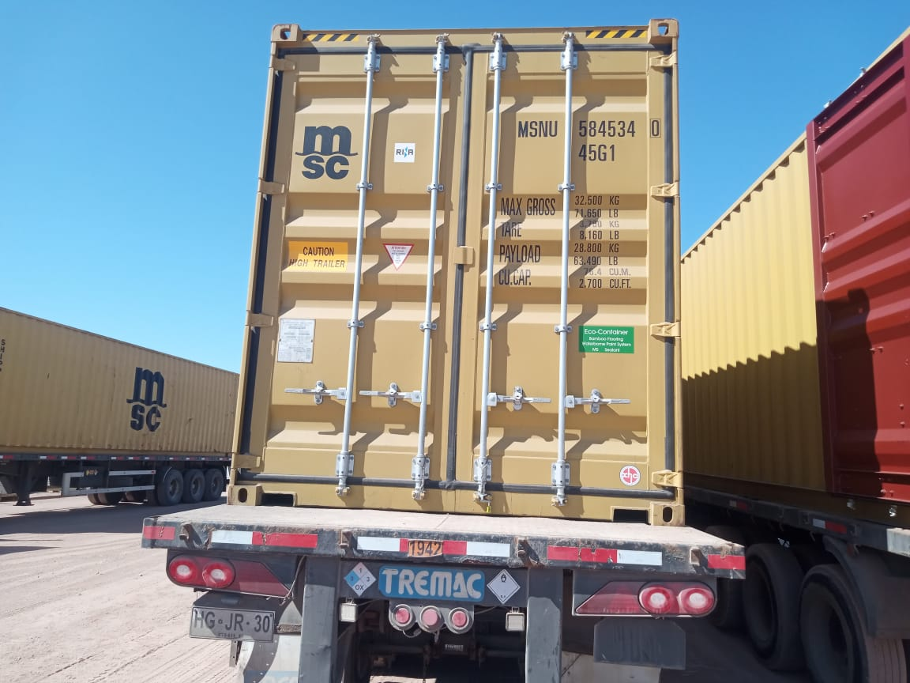 | 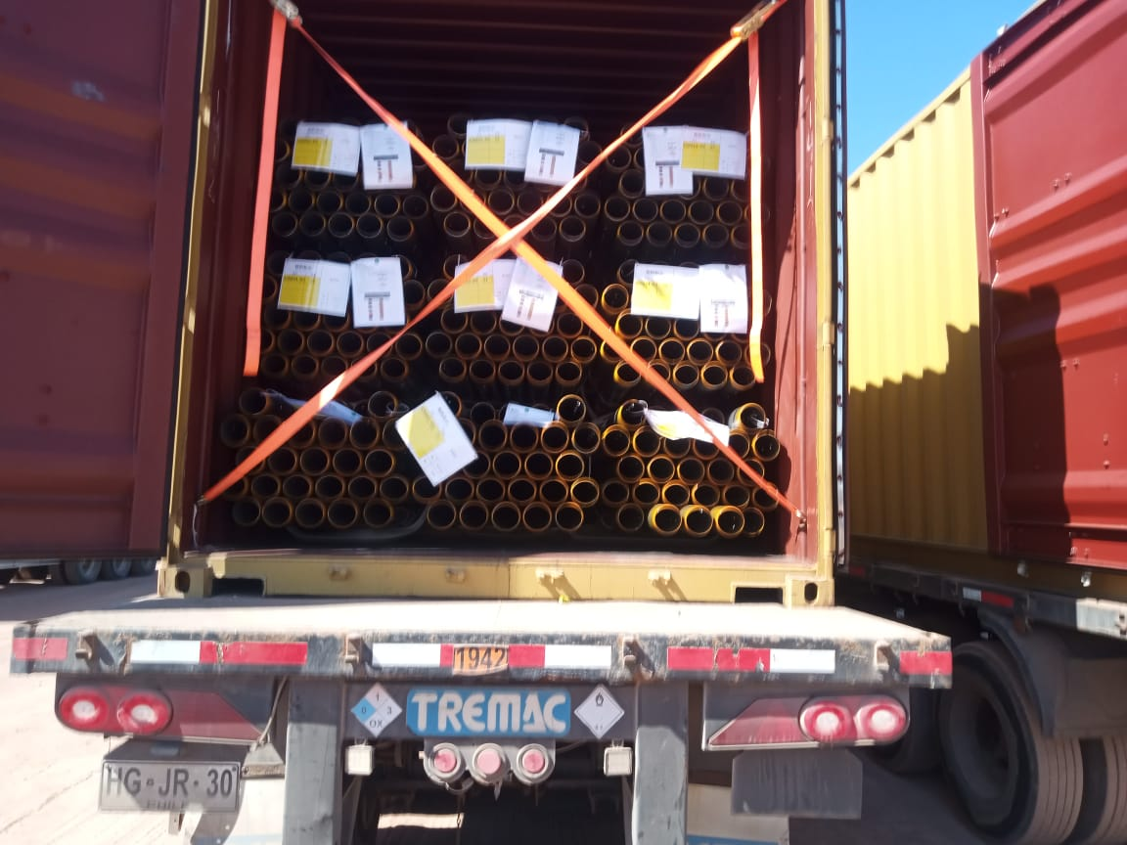
- Contenedor MSNU 584534-0 | - Estado de la carga dentro del contenedor al abrir las puertas.

  - INSPECCIÓN EQUIPOS DE IZAJE Y OPERACIONES DE DESCARGA:

Para las operaciones de descarga se utilizaron:
- 1 grúa horquilla de 3 ton
- 1 grúa horquilla de 16 ton (Lanza 11 metros)

  - OBSERVACIONES ENCONTRADAS COMO CONDICIÓN DE ARRIBO:

Durante la descarga, se pudo inspeccionar los equipos al costado de cada contenedor, para lo cual no se encontraron observaciones atribuibles a la condición de arribo.

CONTENEDOR N° | PARTE N° | LOTE N° | OBSERVACIONES | FOTO
FSCU 708830-6 | 426844 | 1-9 | 1 tubería rayada | 25-26
FSCU 708830-6 | 426844 | 2-9 | 1 Tubería rayada, y 1 tubería levemente abollada | 27-28
FSCU 708830-6 | 426844 | 6-9 | 1 tubería rayada | 29-30
FSCU 708830-6 | 426844 | 8-9 | 2 tuberías rayadas | 31-32

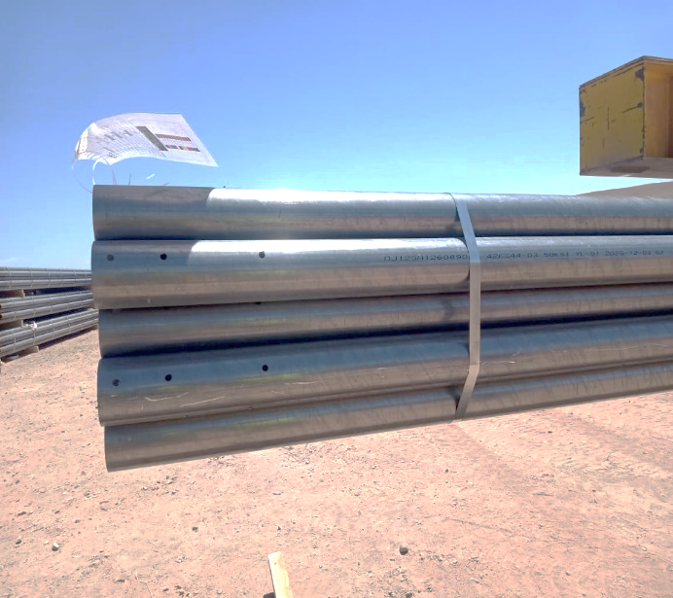 | 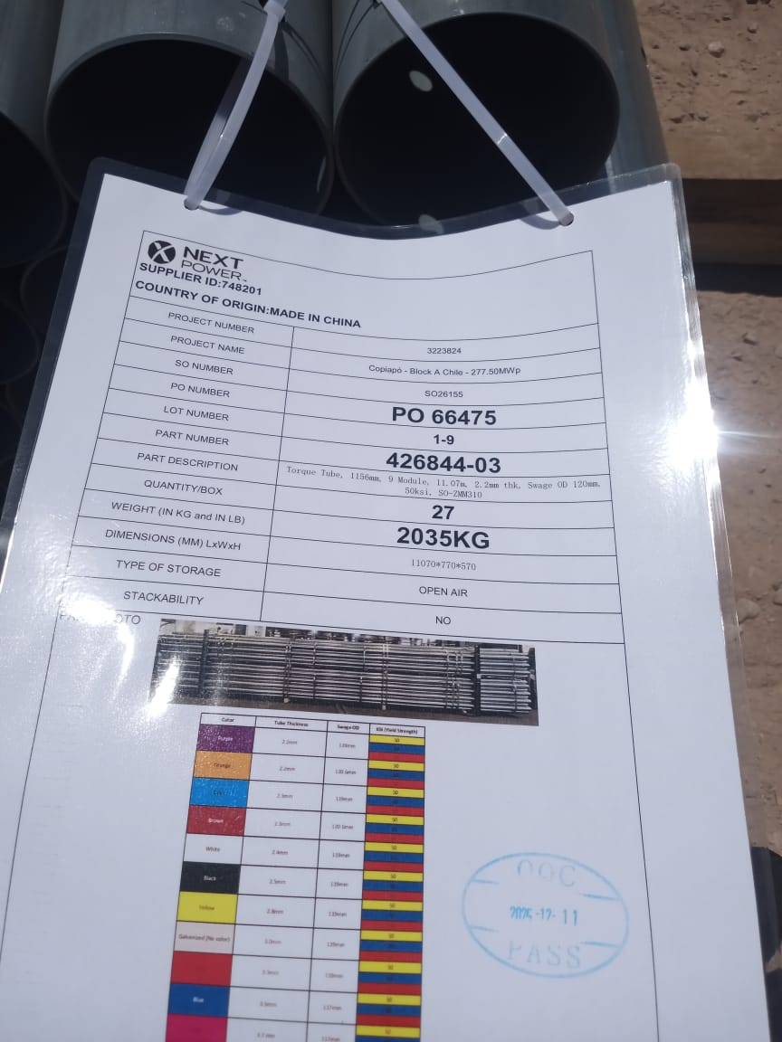
- Tubería rayada. | - Identificación de la carga

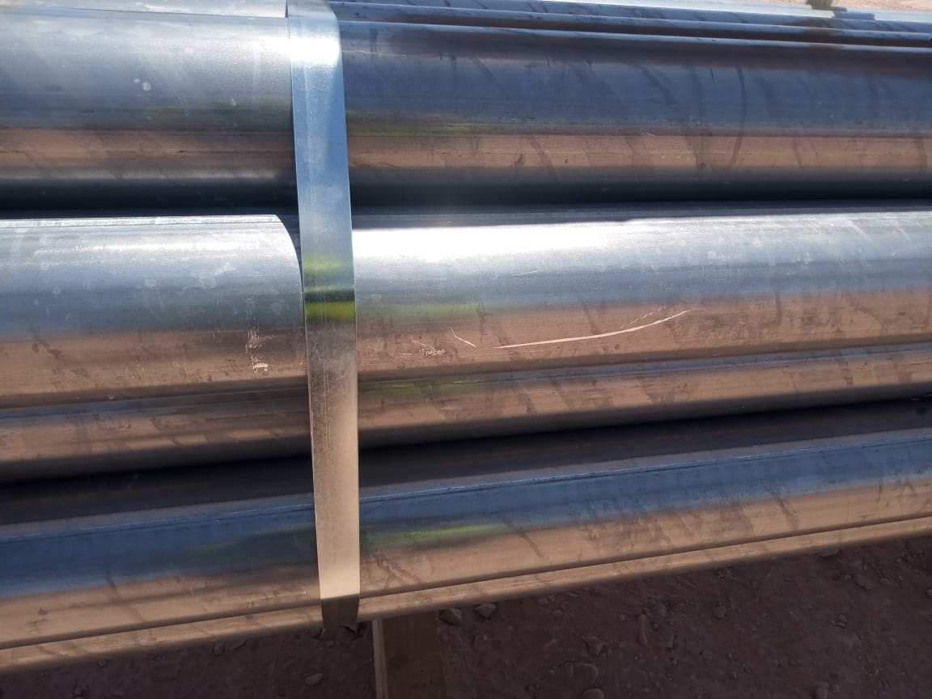 | 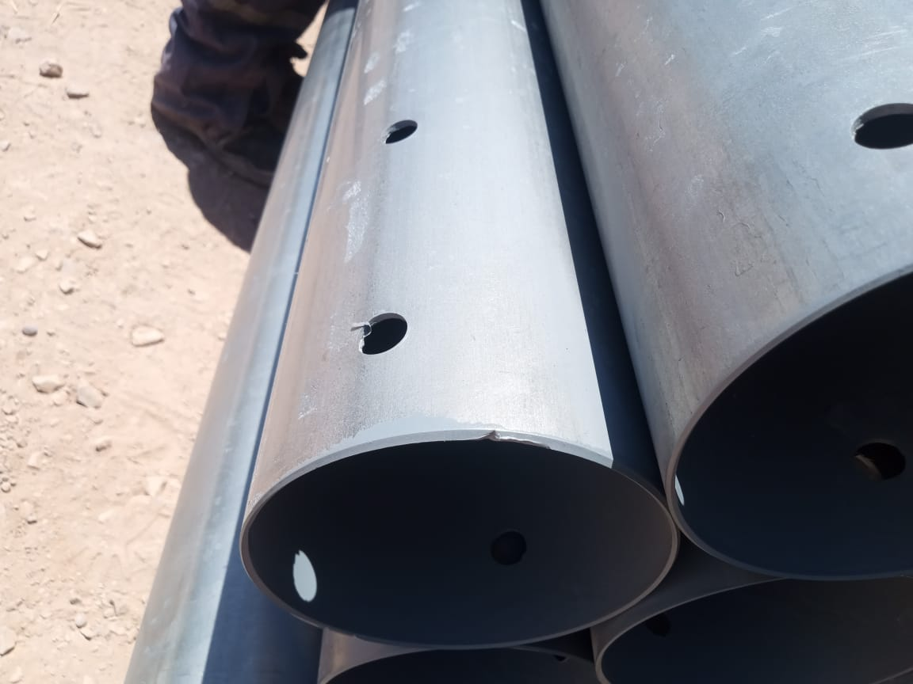
- Tubería rayada. | - Tubería levemente abollada.

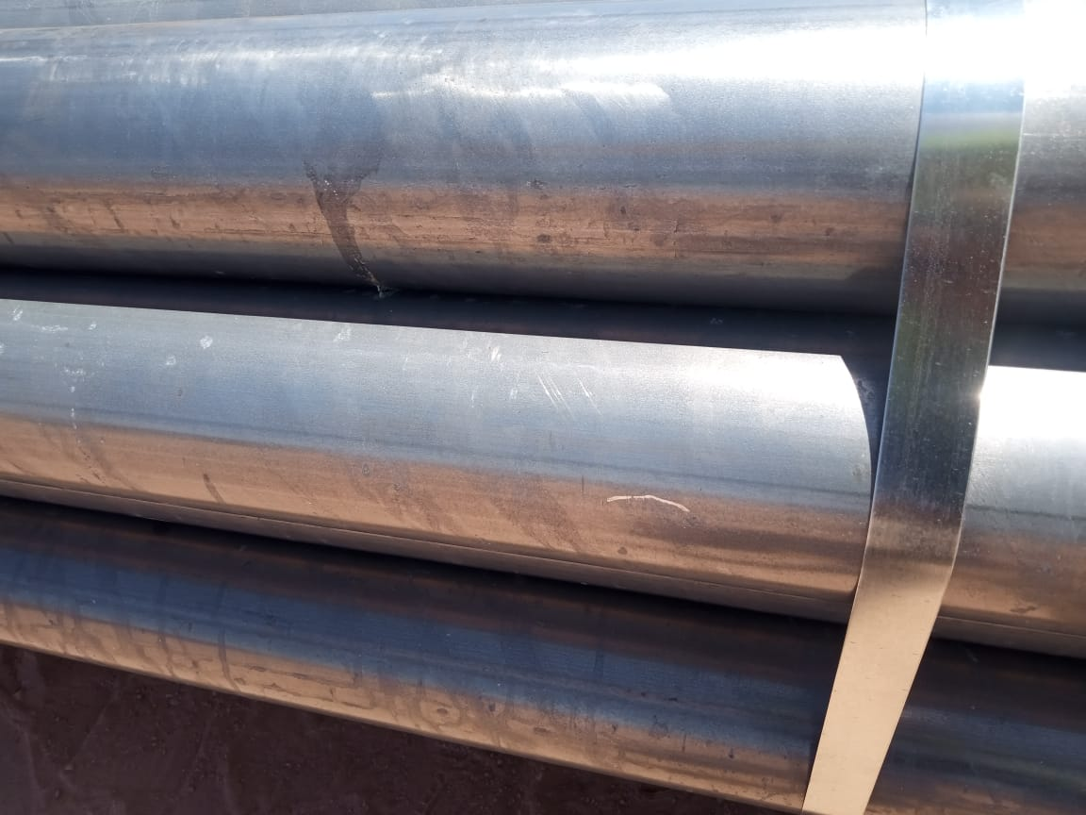 | 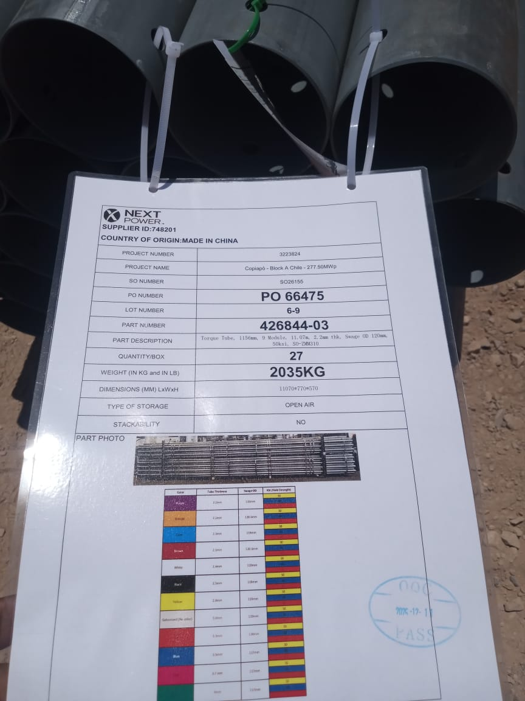
- Tuberías rayadas. | - Identificación de la carga.

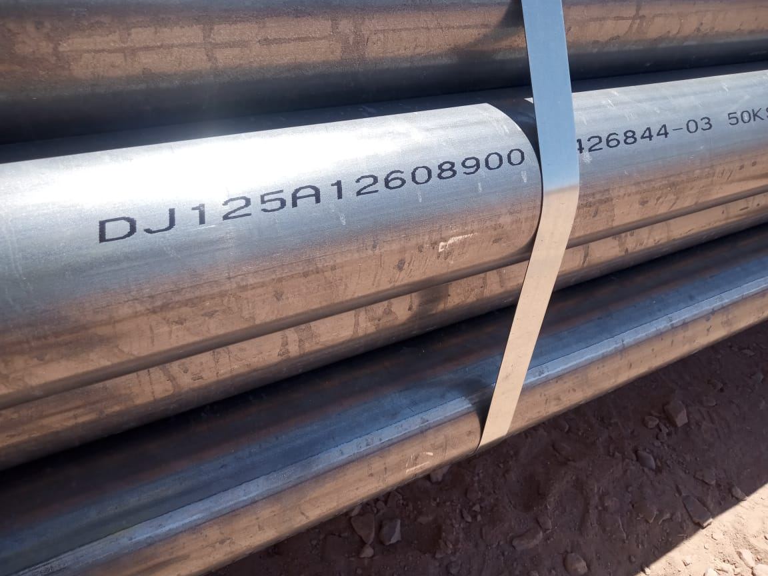 | 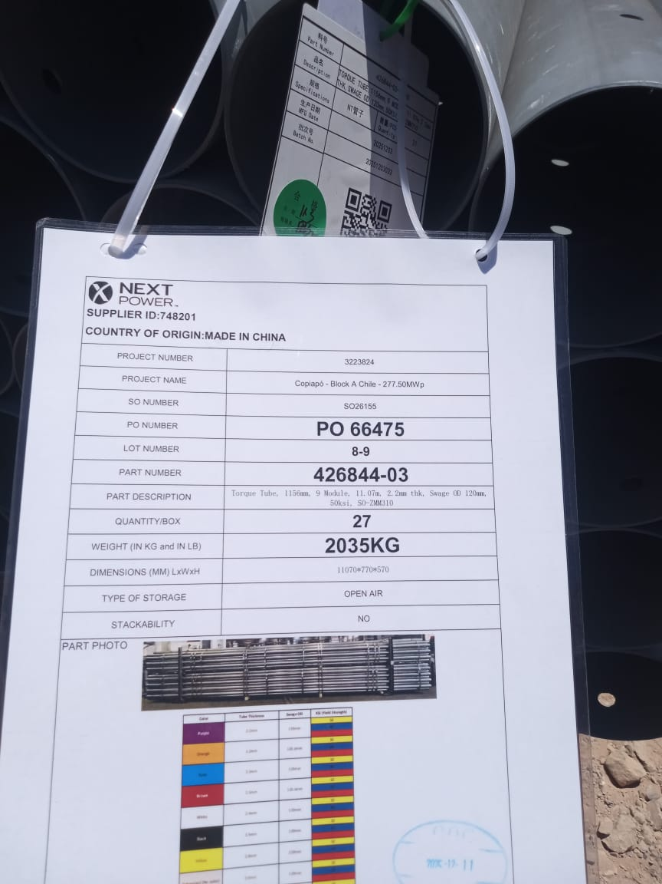
- Tuberías rayadas. | - Identificación de la carga.

CONTENEDOR N° | PARTE N° | LOTE N° | OBSERVACIONES | FOTO
MSMU 864599-6 | 426844 | 5-9 | 5 tuberías rayada, por condición de arribo | 33-34-  35-36
MSMU 864599-6 | 426844 | 6-9 | 1 tubería rayada (defecto fabrica) | 37-38
MSMU 864599-6 | 426844 | 2-9 | 3 tuberías rayadas | 39-40
MSMU 864599-6 | 426844 | 1-9 | 1 tubería abollada | 41-42

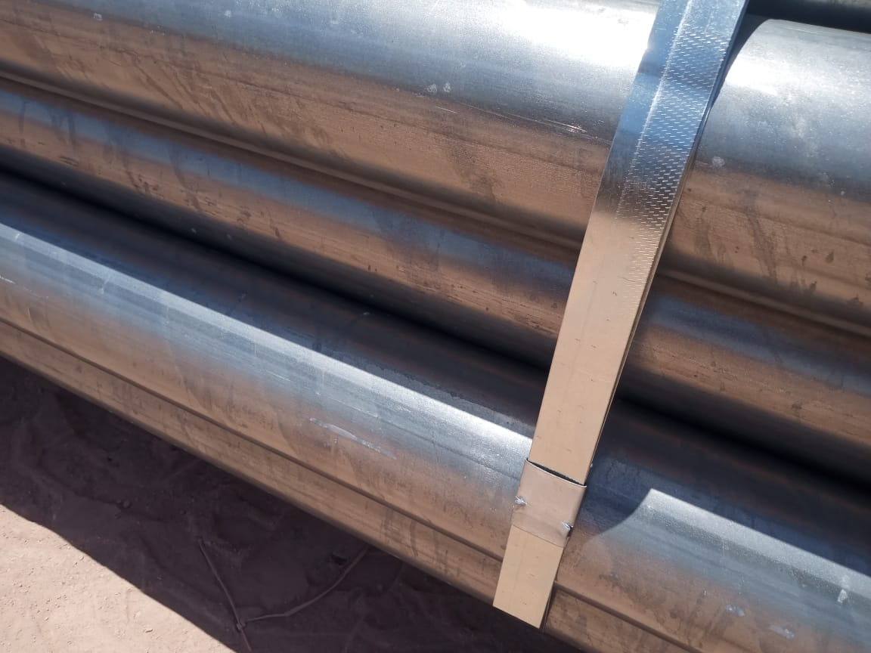 | 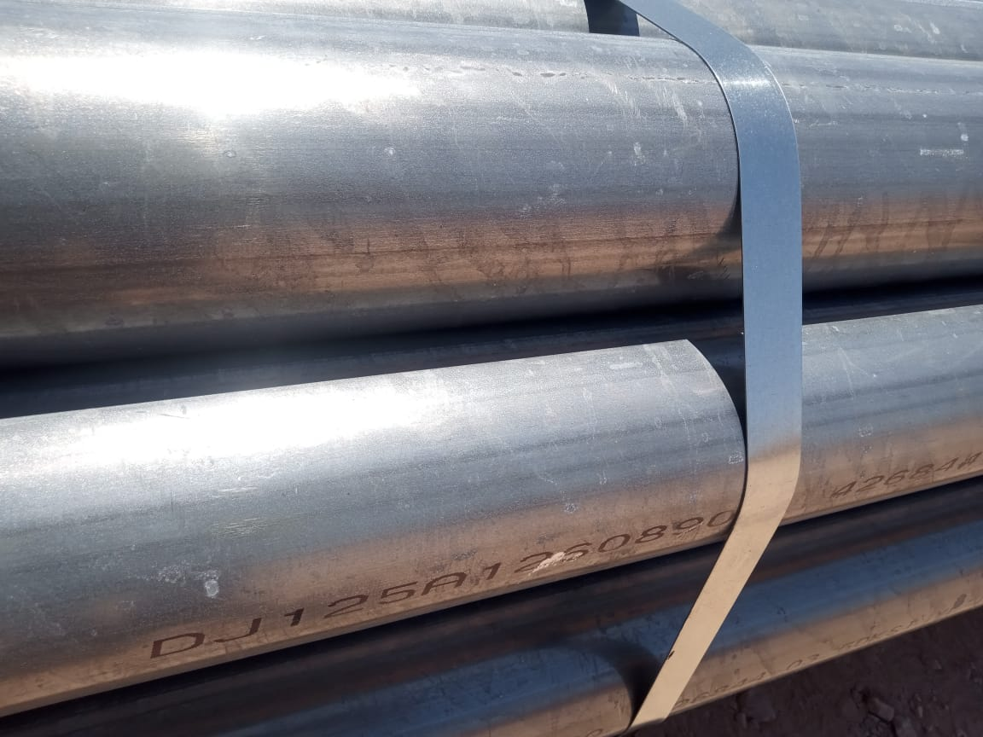
- Tubería rayada. | - Tuberías rayadas.

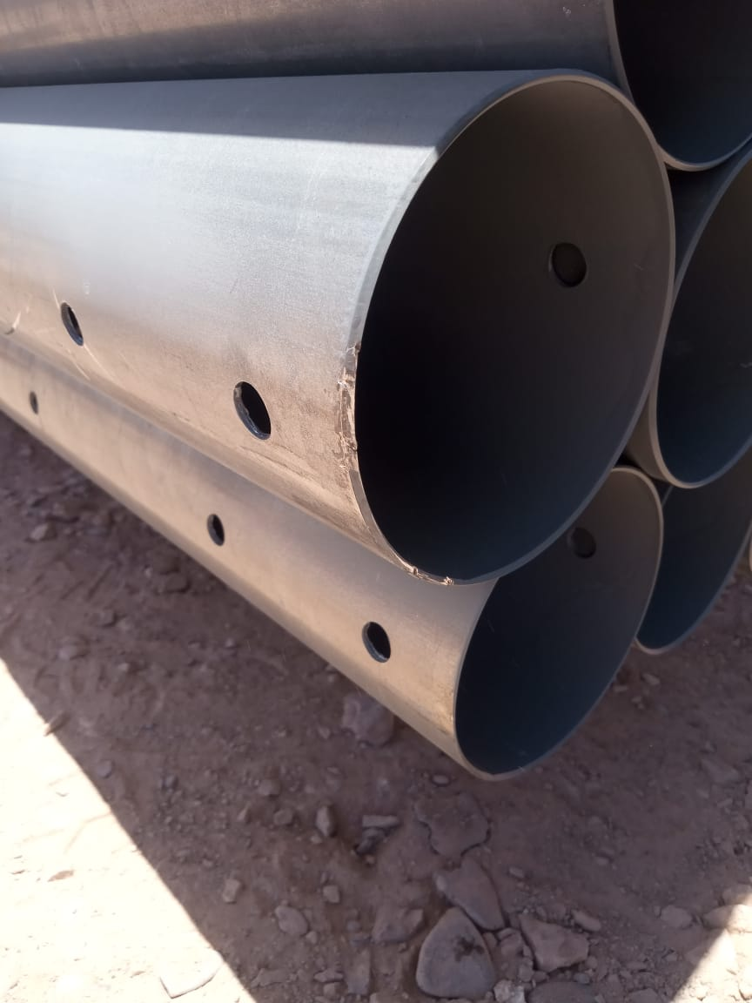 | 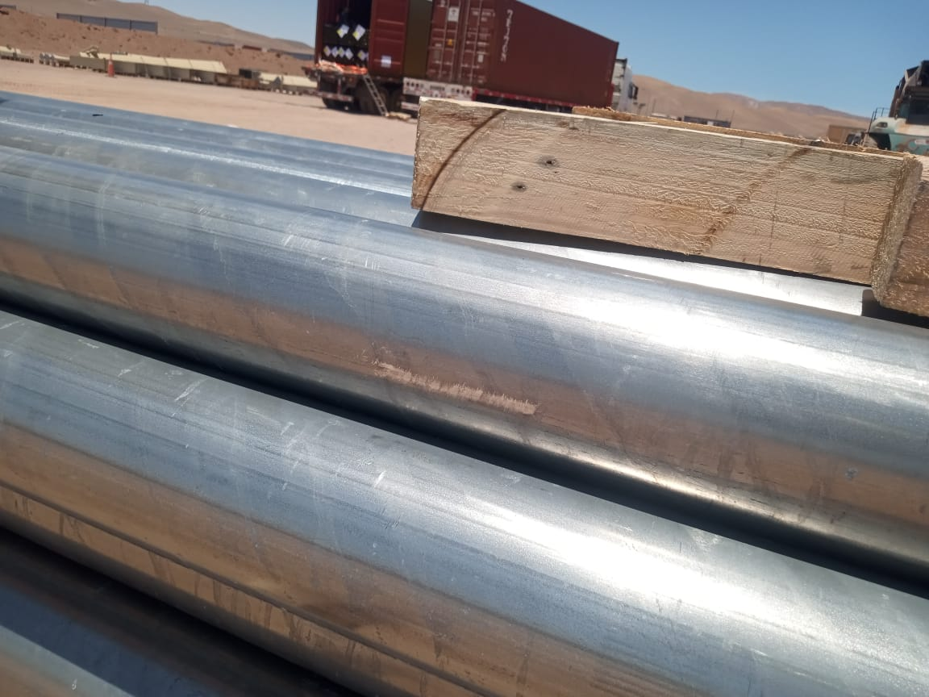
- Tubería rayada. | - Tuberías rayadas.

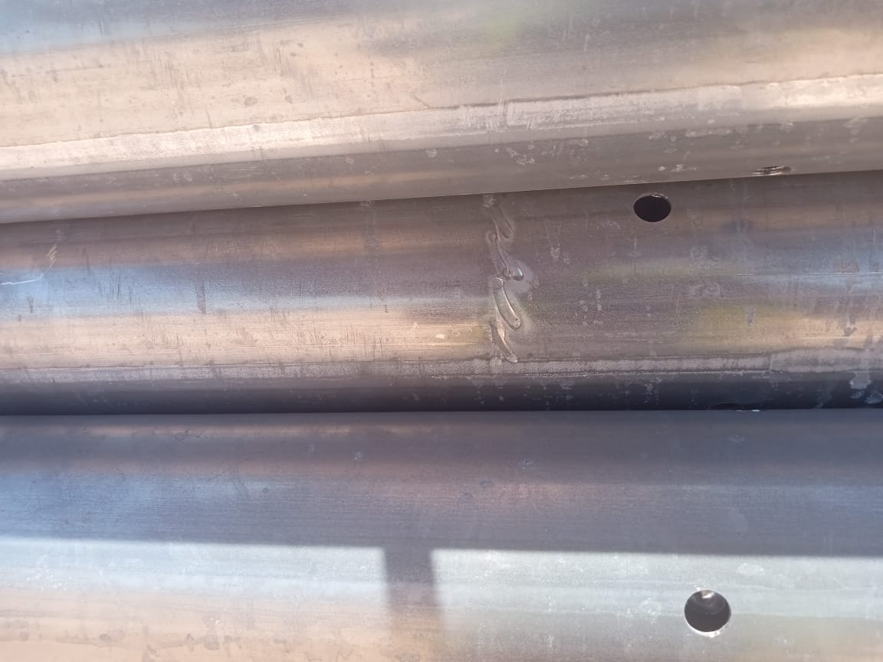 | 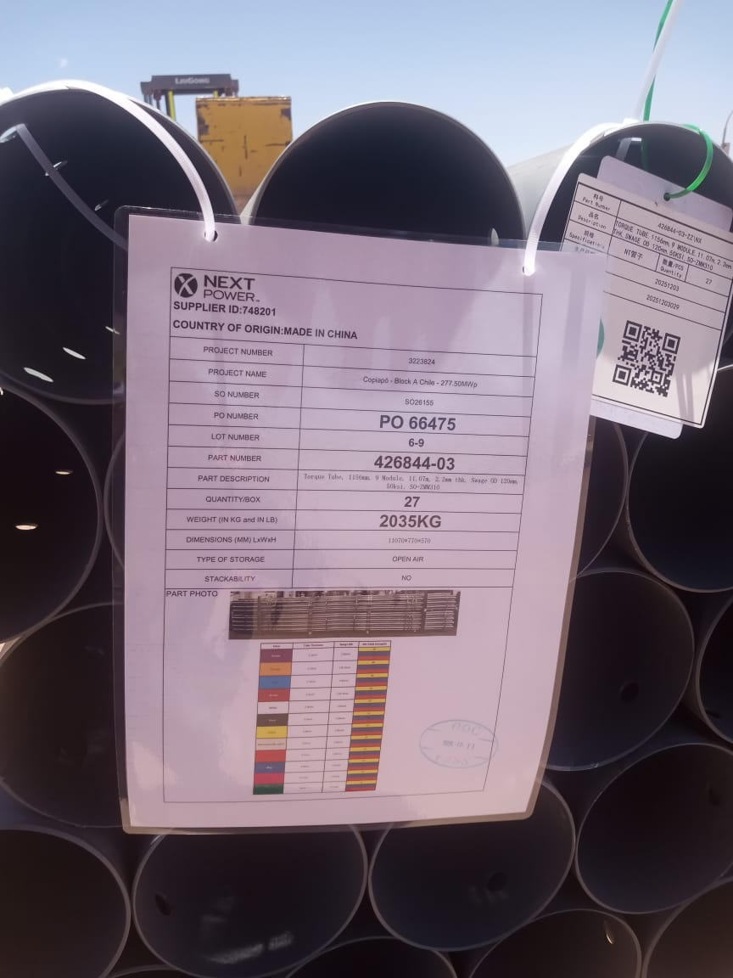
- Tubería con defecto de fabricación. | - Identificación de la carga.

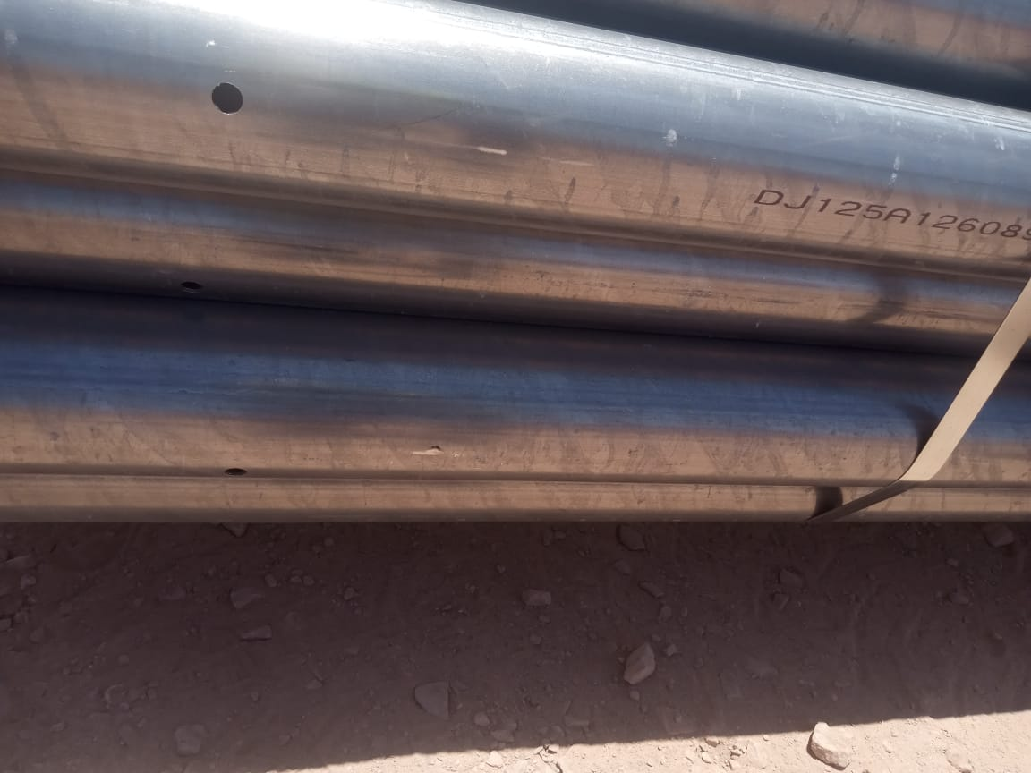 | 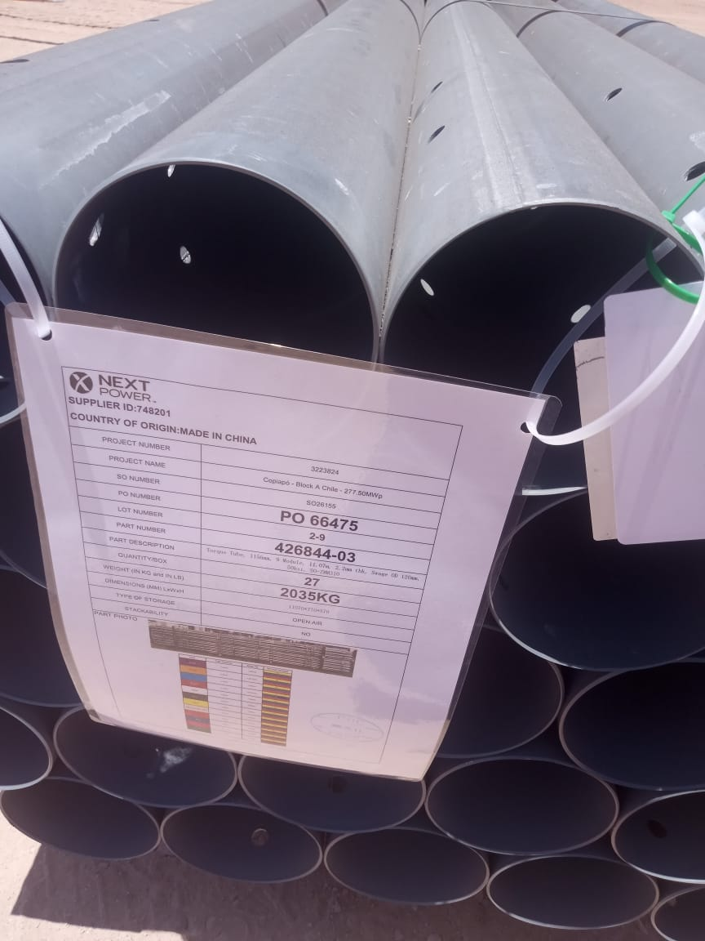
- Tuberías rayadas. | - Identificación de la carga.

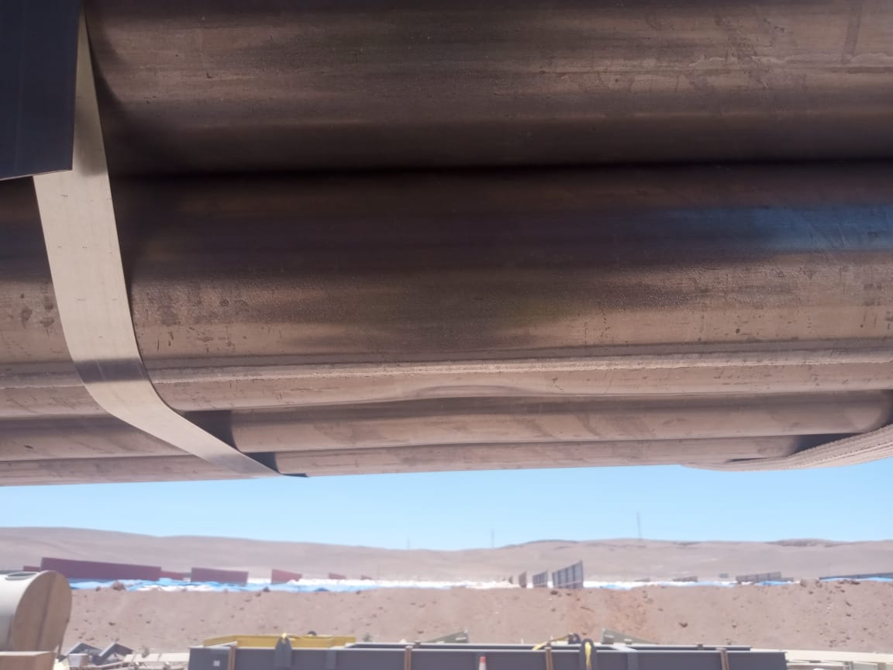 | 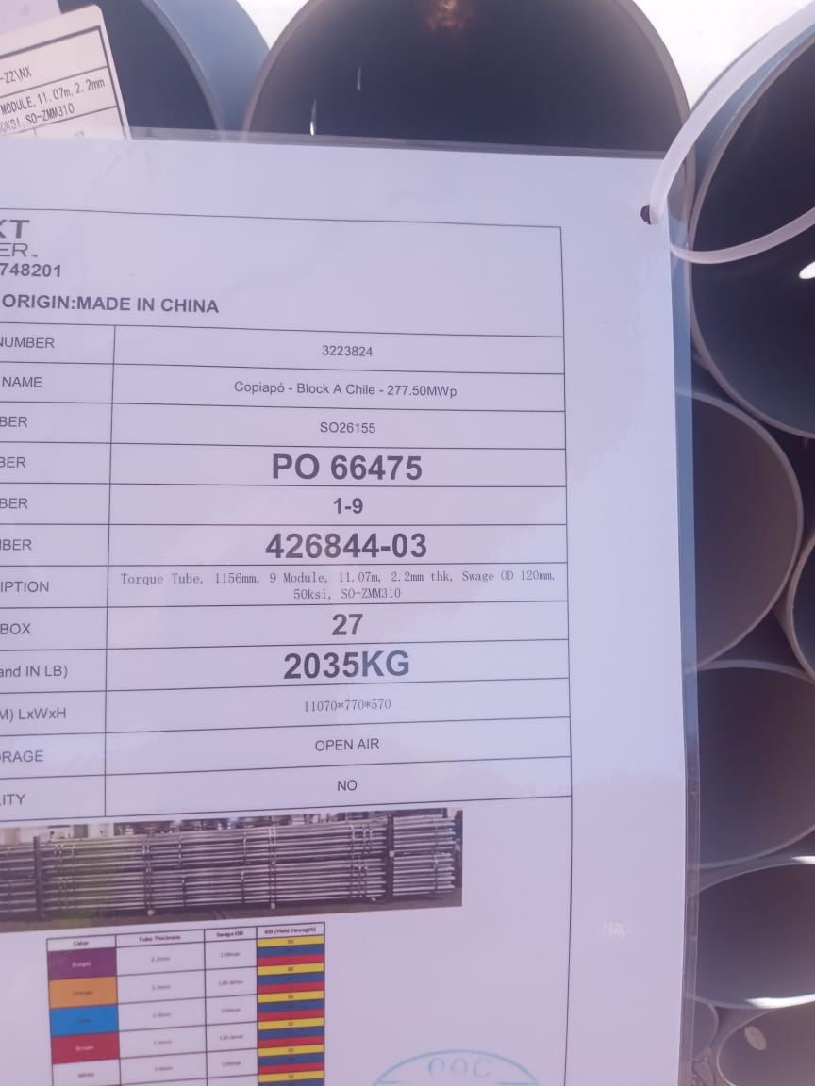
- Tubería abollada. | - Identificación de la carga.

CONTENEDOR N° | PARTE N° | LOTE N° | OBSERVACIONES | FOTO
MSNU 584534-0 | 426844 | 1-9 | 2 tuberías rayada | 43-44
MSNU 584534-0 | 426844 | 3-9 | 1 tubería rayada | 45-46
MSNU 584534-0 | 426844 | 9-9 | 3 tuberías rayada | 47-48
MSNU 584534-0 | 426844 | 5-9 | 3 tuberías rayada | 49-50
MSNU 584534-0 | 426844 | 7-9 | 1 tubería rayada | 51-52

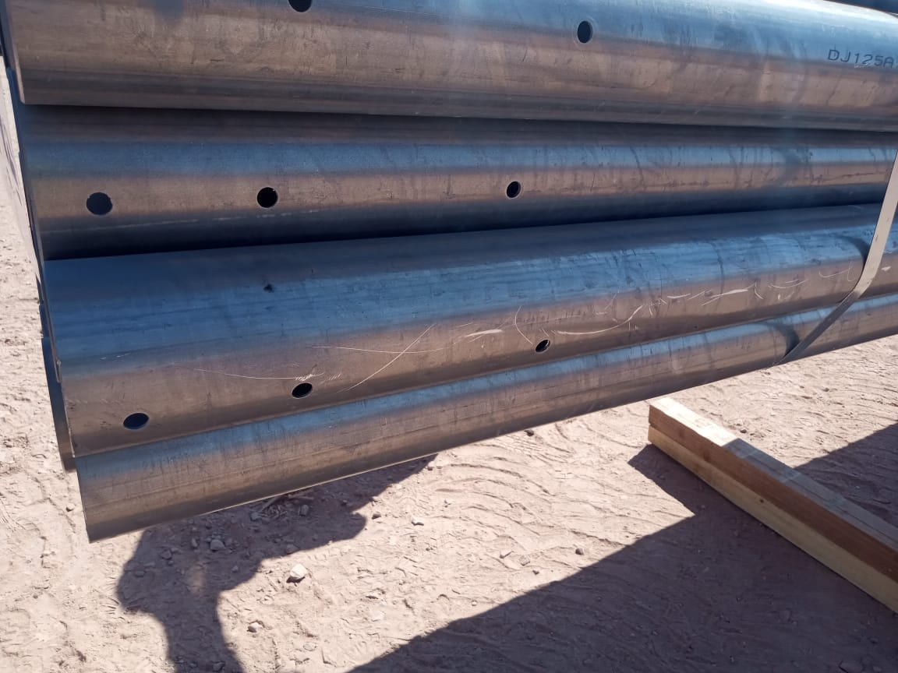 | 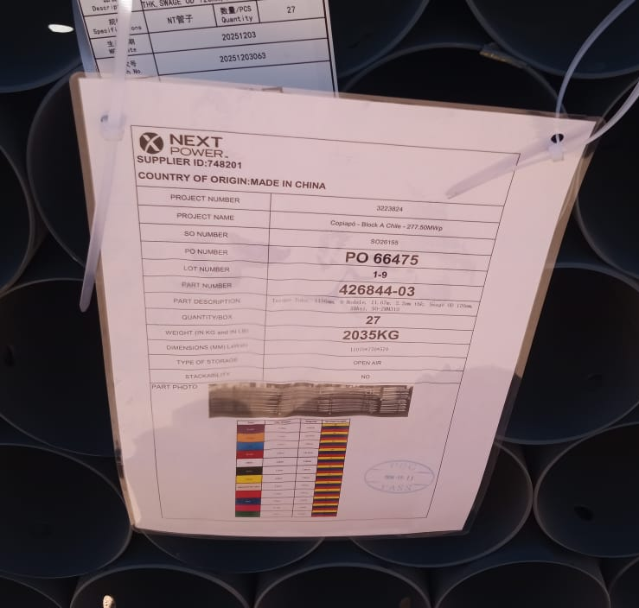
- Tuberías rayadas. | - Identificación de la carga.

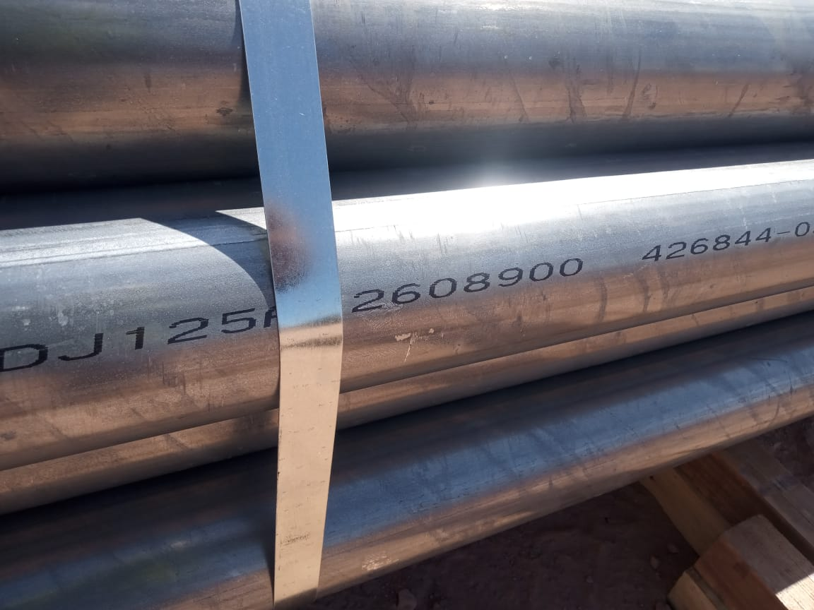 | 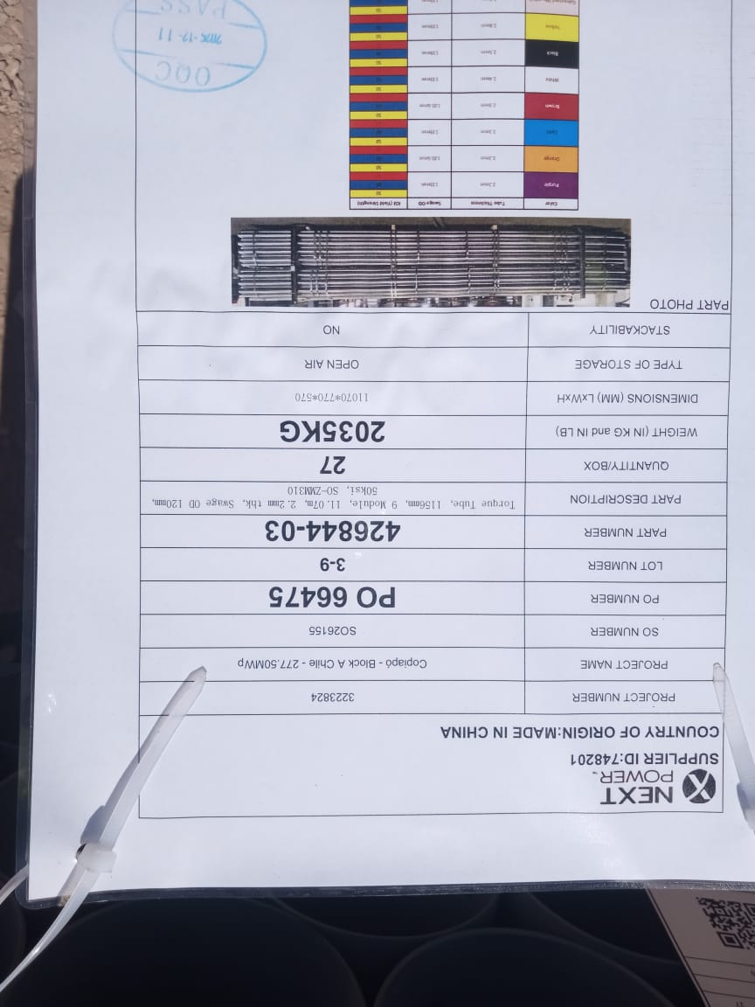
- Tubería rayada. | - Identificación de la carga.

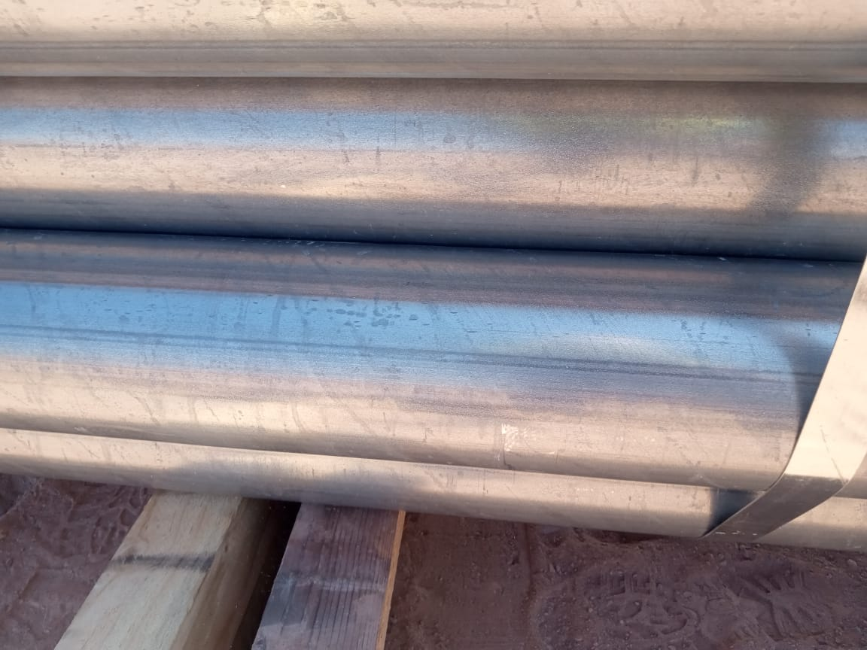 | 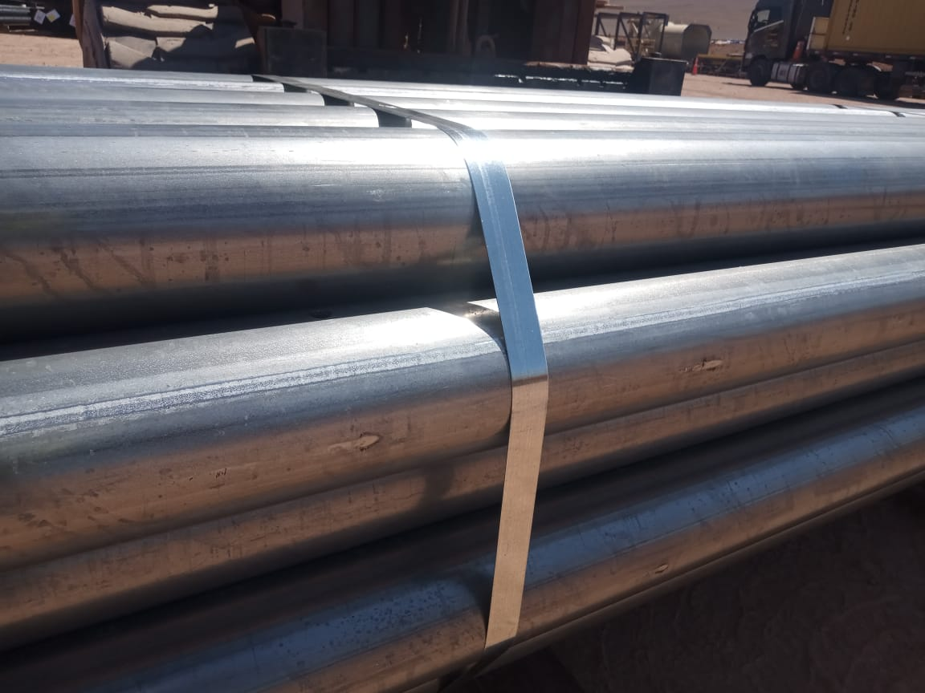
- Tuberías rayadas. | - Tuberías rayadas.

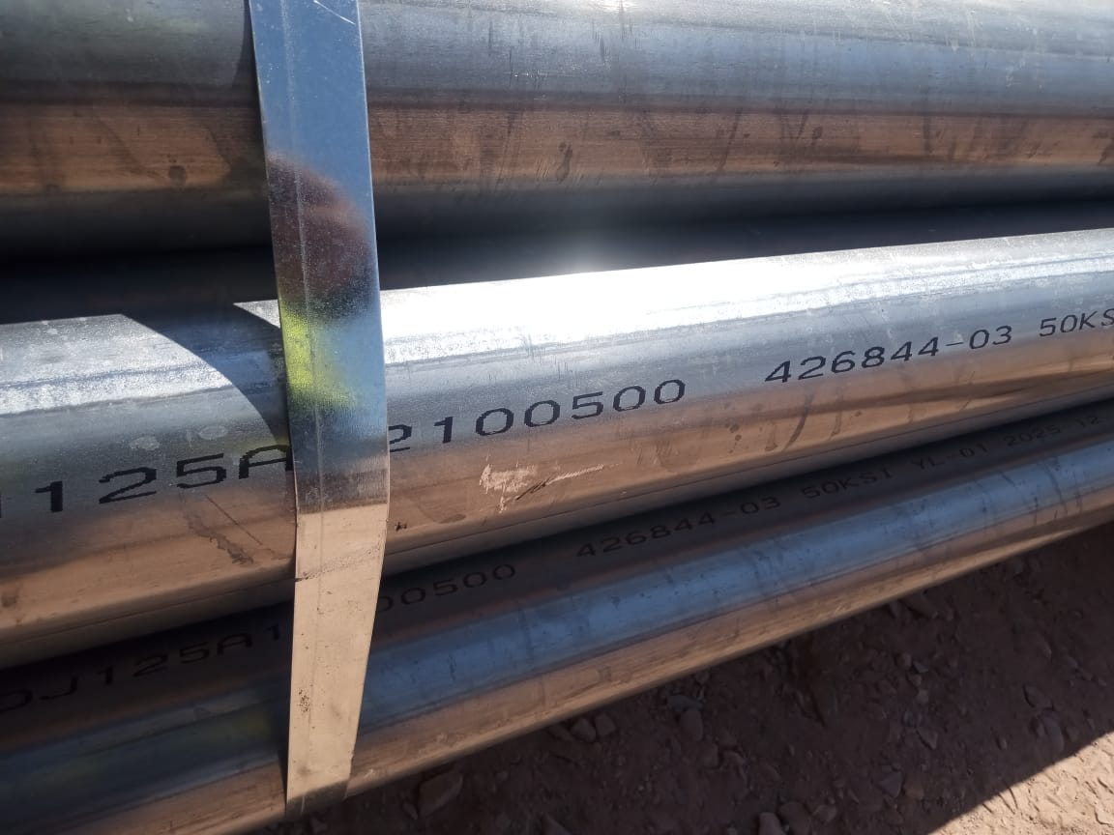 | 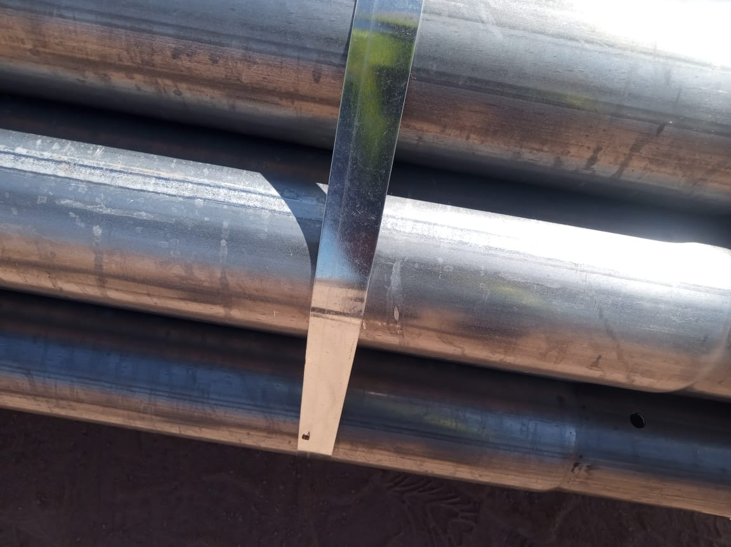
- Tuberías rayadas. | - Tuberías rayadas.

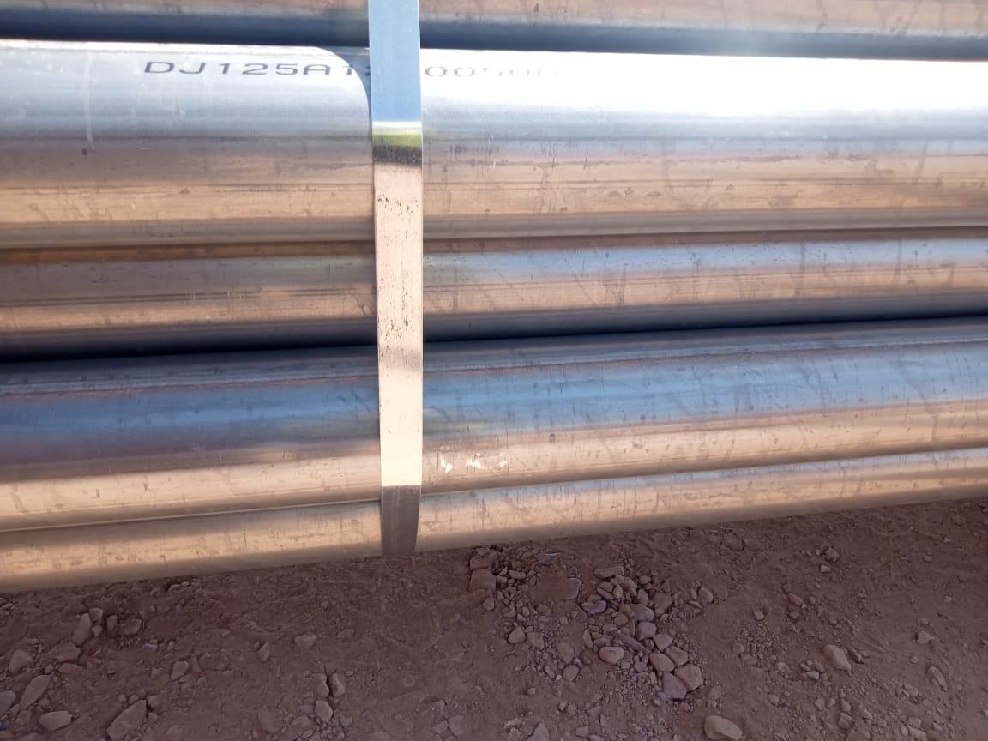 | 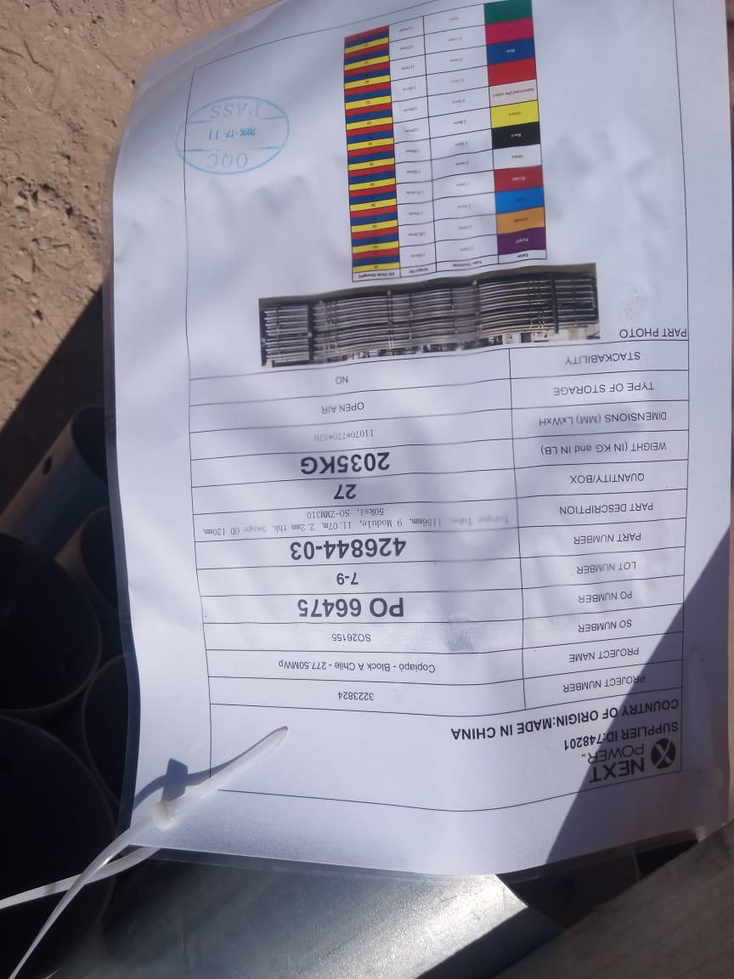
- Tuberías rayadas. | - Identificación de la carga.

  - INSPECCIÓN AL DESCONSOLIDADO

La operación de desconsolidado fue realizada por personal dispuesto por Empresa CEC, con la asistencia de 2 grúas horquillas de diferentes capacidades, adecuadas para la condición de peso de la carga a desconsolidar.

Las tuberías y cajonerías fueron descargadas primeramente al costado de cada contenedor y, posteriormente fueron trasladadas y acopiadas en un sector del almacén de CEC, a la espera de su carguío sobre el camión, para ser trasladada a su destino final.

En el proceso de la descarga, se pudo inspeccionar los equipos al costado de cada contenedor, encontrándose algunas observaciones atribuibles a la condición de arribo (detallados en punto N° 4.3).
Durante el proceso de desconsolidado se pudo evidenciar algunos daños atribuibles a las maquinarias utilizadas en la descarga del material. En particular, se observaron pequeños golpes, que produjeron daños en tuberías.

DEL PROCESO DE DESCONSOLIDADO:
CONTENEDOR MSMU 611164-6

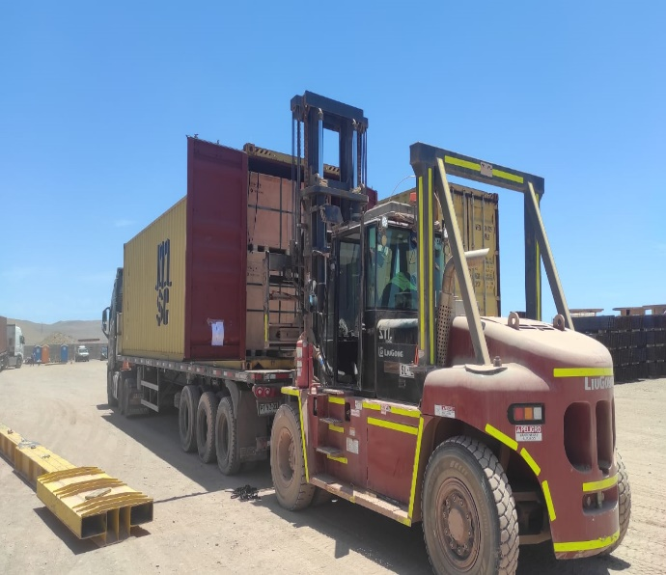 | 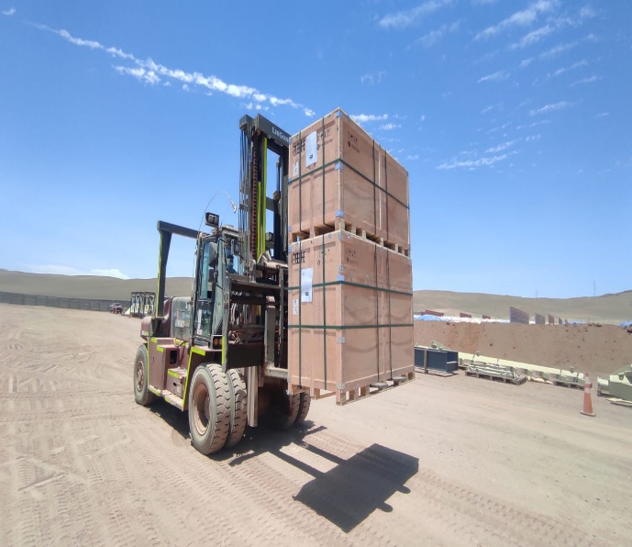
- Carga en proceso de desconsolidado. | - Carga siendo izada

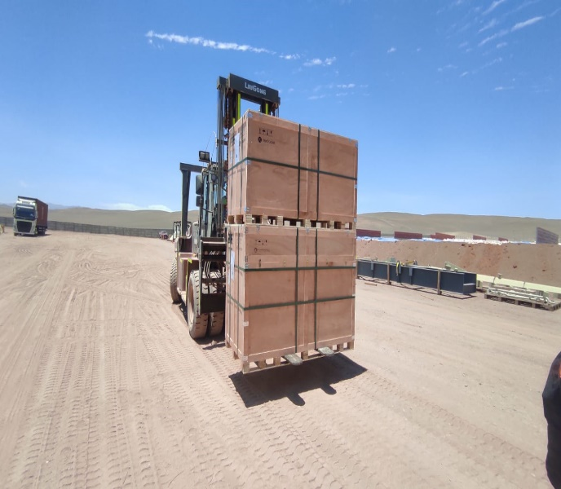 | 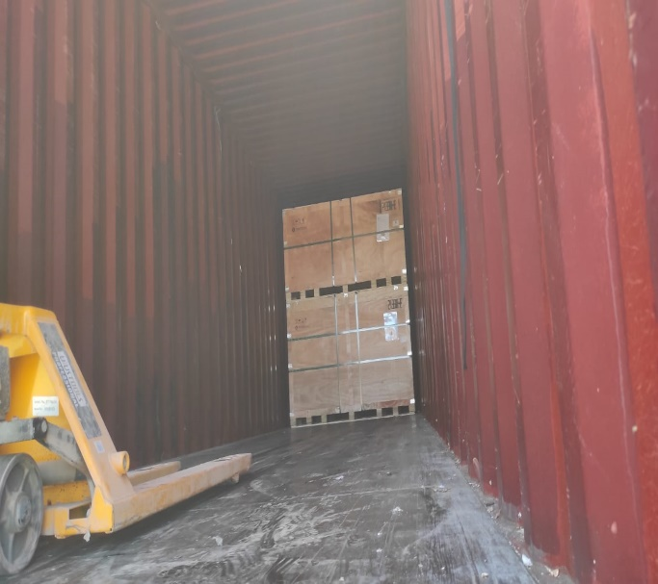
- Carga siendo trasladada a lugar de acopio. | - Contenedor en proceso de desconsolidado.

CONTENEDOR CAIU 489283-8

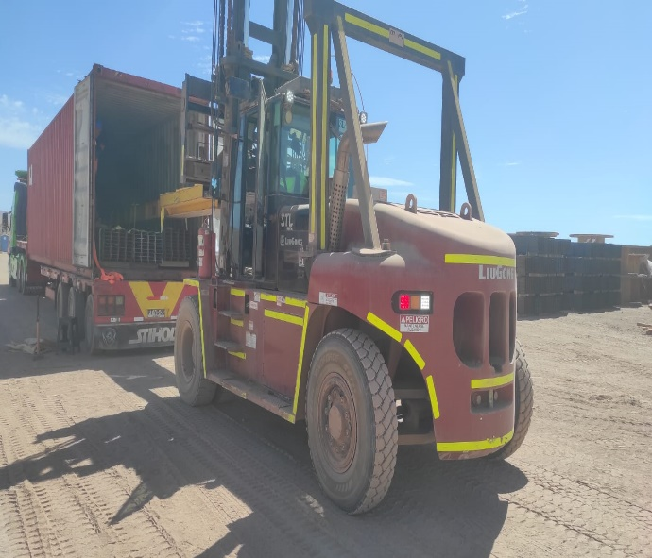 | 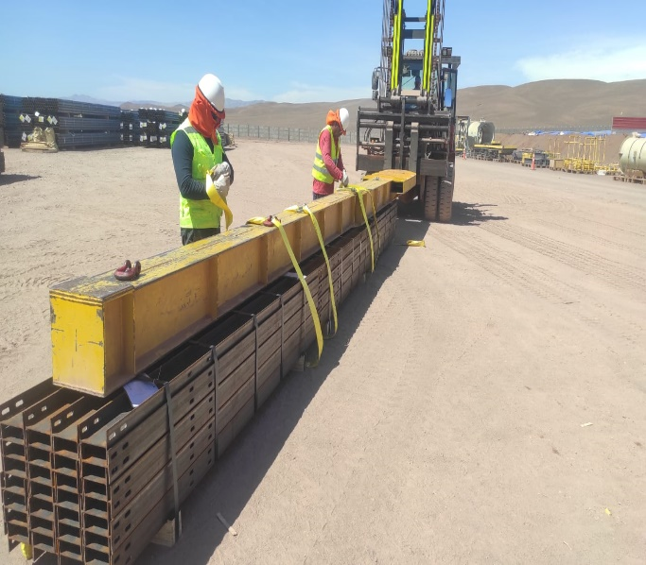
- Carga en proceso de desconsolidado. | - Carga siendo posicionada a un costado de contenedor.

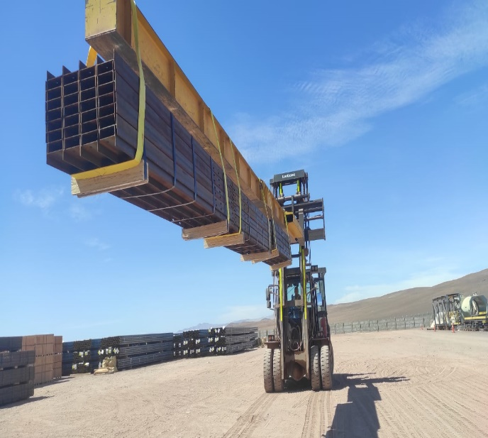 | 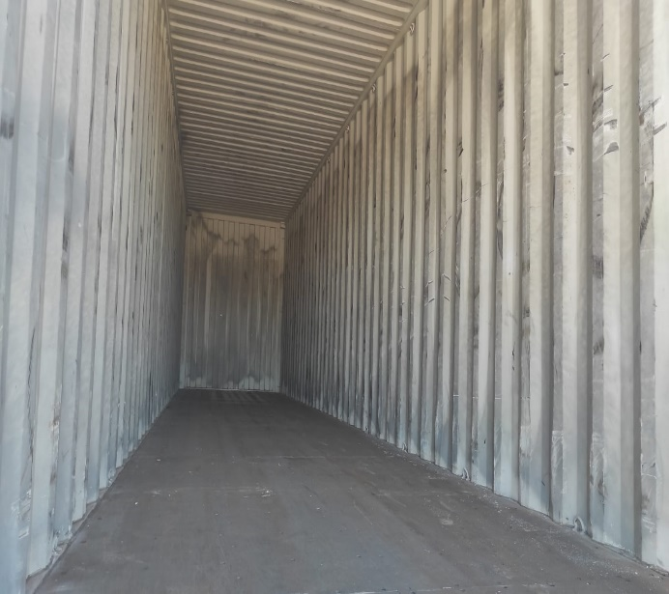
- Carga siendo izada. | - Contenedor vacío.

CONTENEDOR DRYU 951009-7

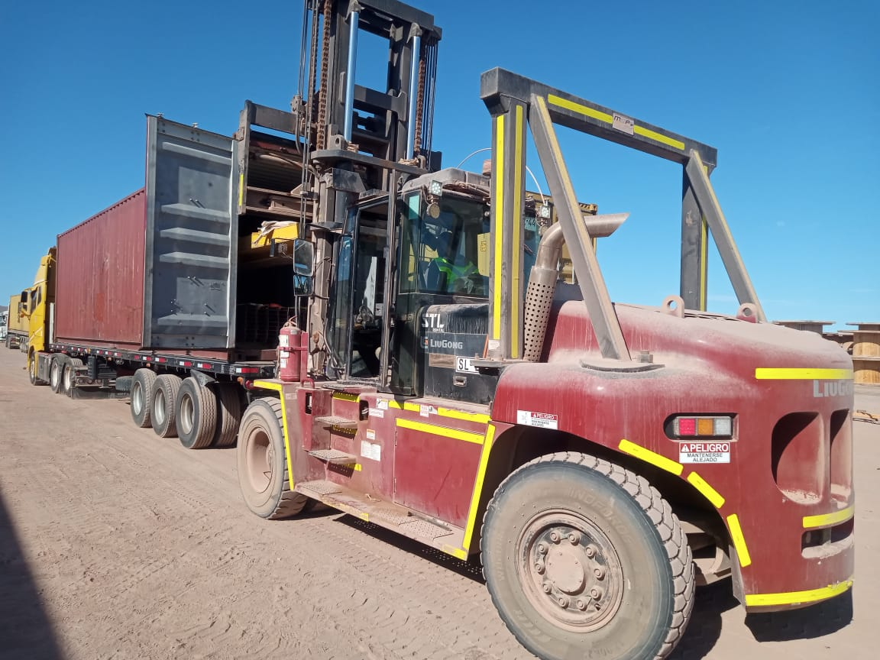 | 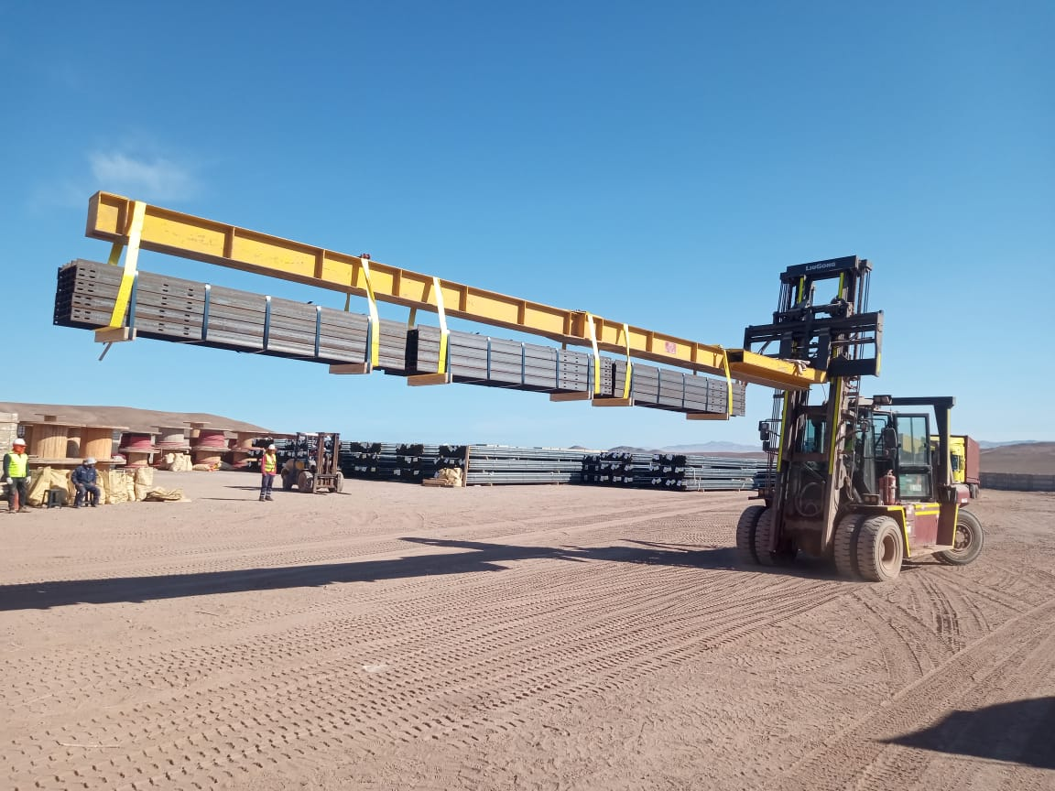
- Carga en proceso de desconsolidado. | - Carga siendo izada.

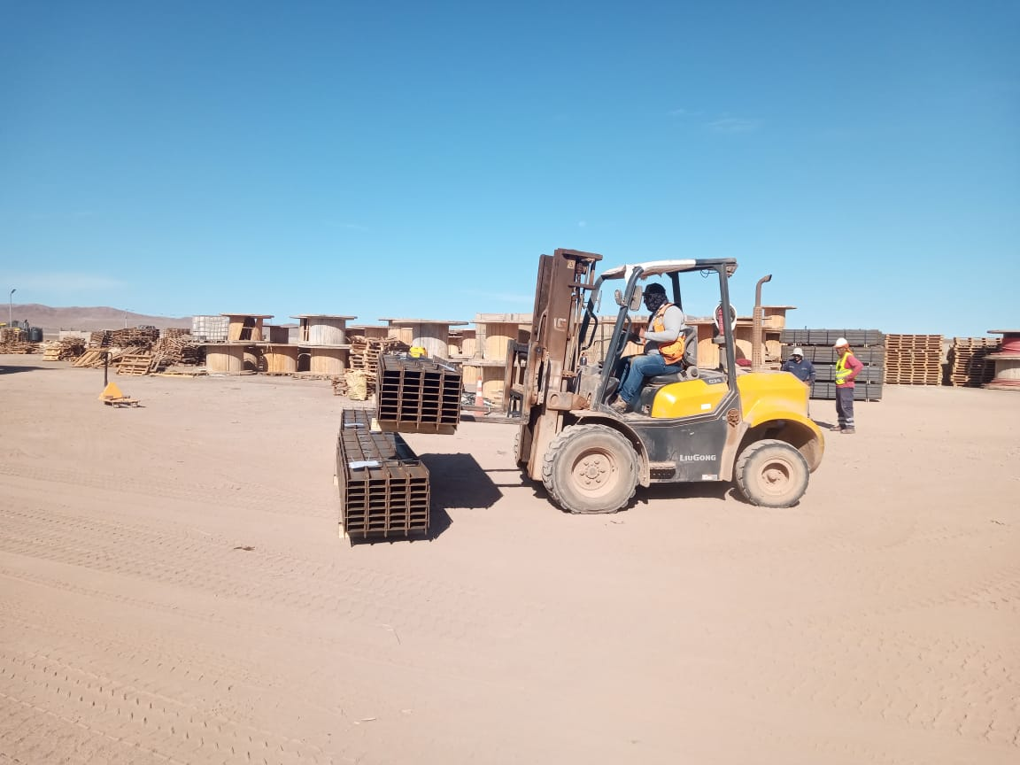 | 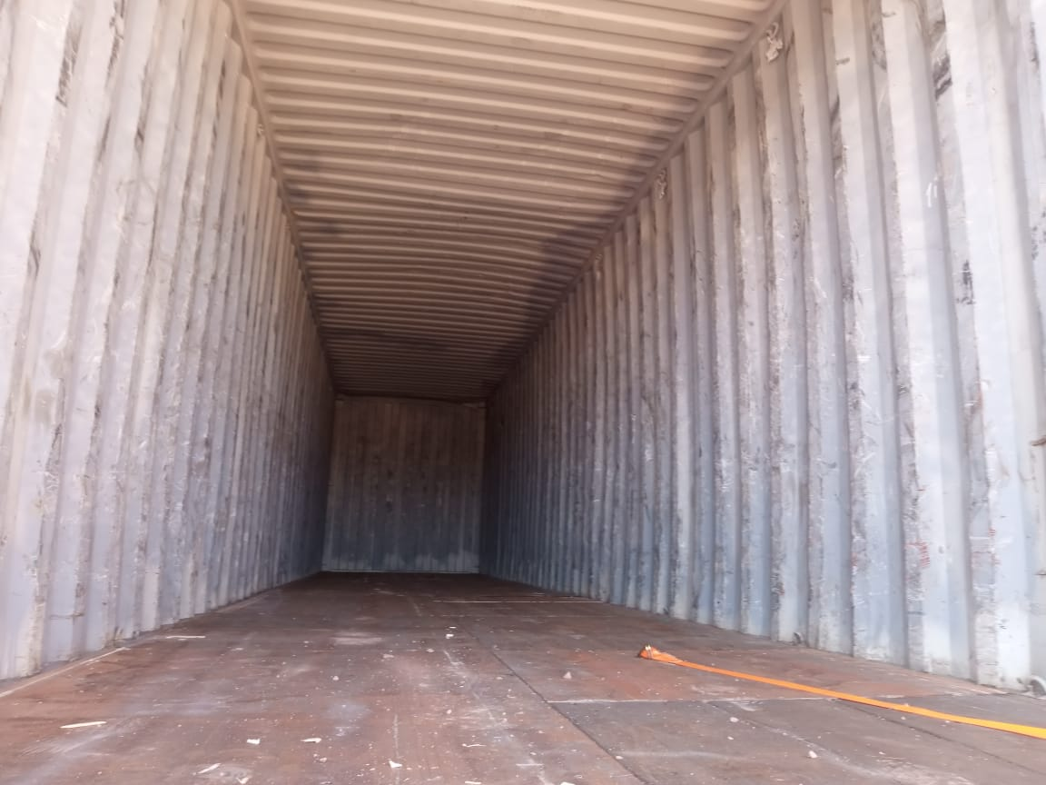
- Carga siendo trasladada al lugar de acopio. | - Contenedor vacío.

CONTENEDOR MEDU 748729-6

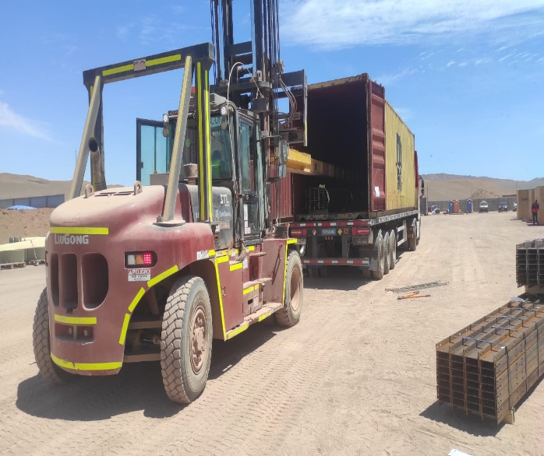 | 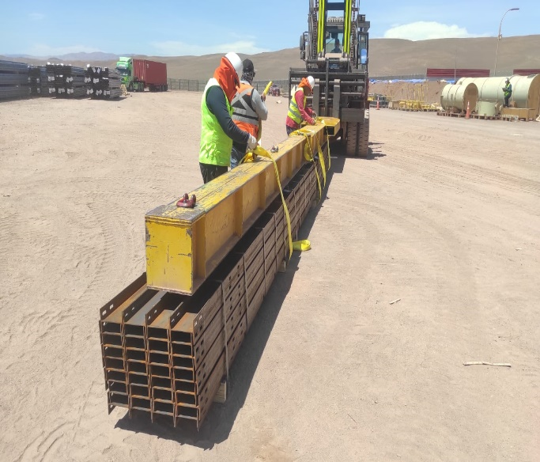
- Carga en proceso de desconsolidado. | - Carga siendo posicionada a un costado de contenedor.

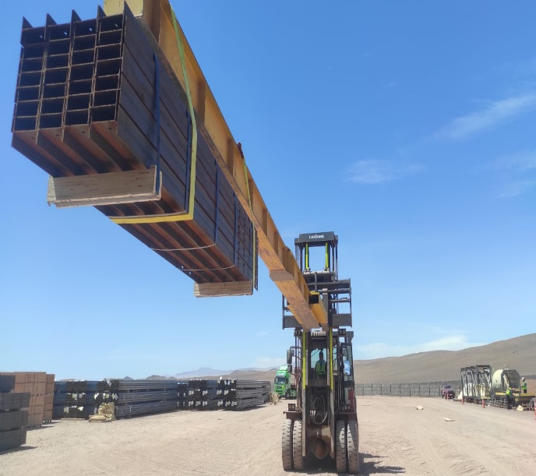 | 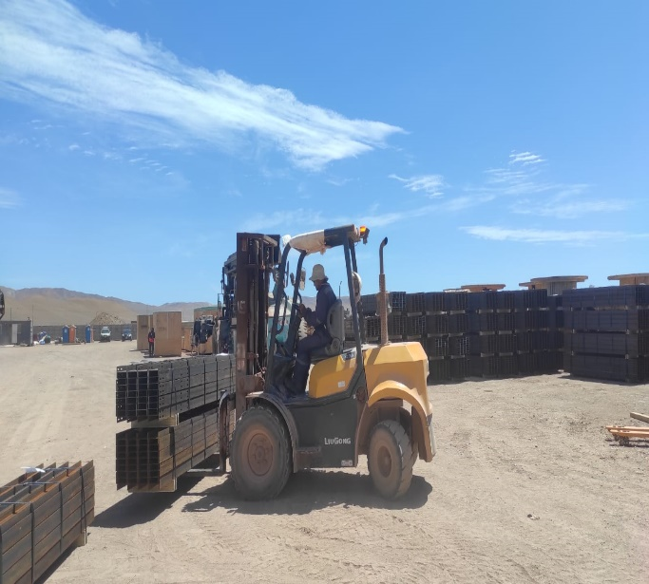
- Carga siendo izada. | - Carga siendo trasladada al lugar de acopio.

CONTENEDOR MEDU 935547-3

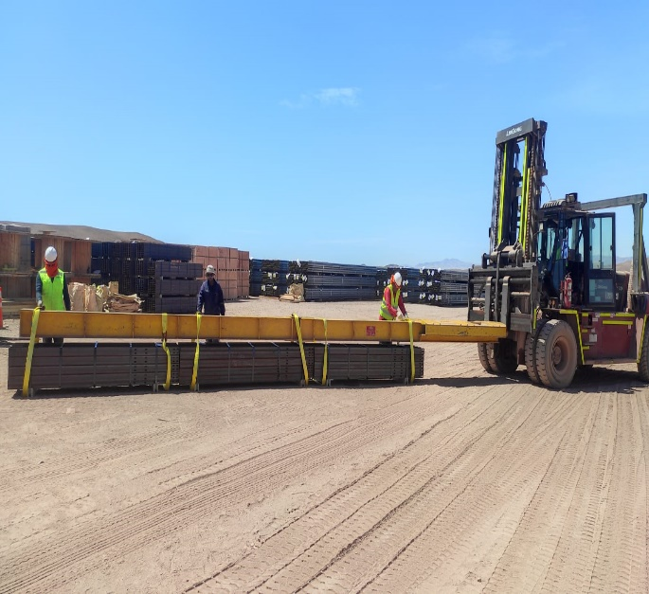 | 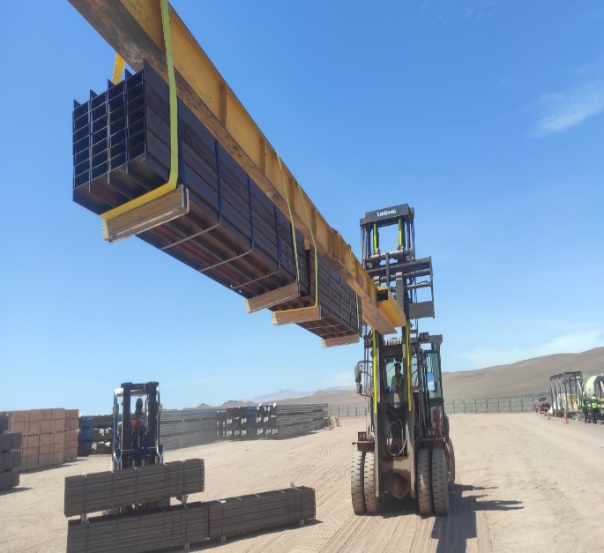
- Carga siendo posicionada a un costado de contenedor. | - Carga siendo izada.

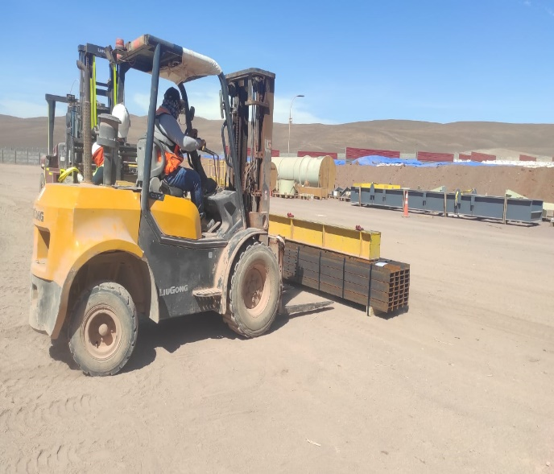 | 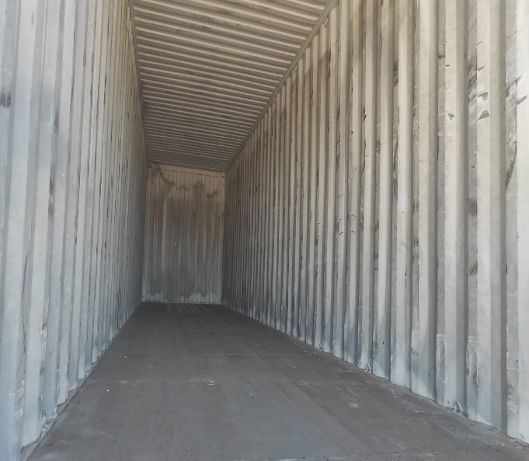
- Carga siendo trasladada al lugar de acopio. | - Contenedor vacío.

CONTENEDOR MSNU 559735-2

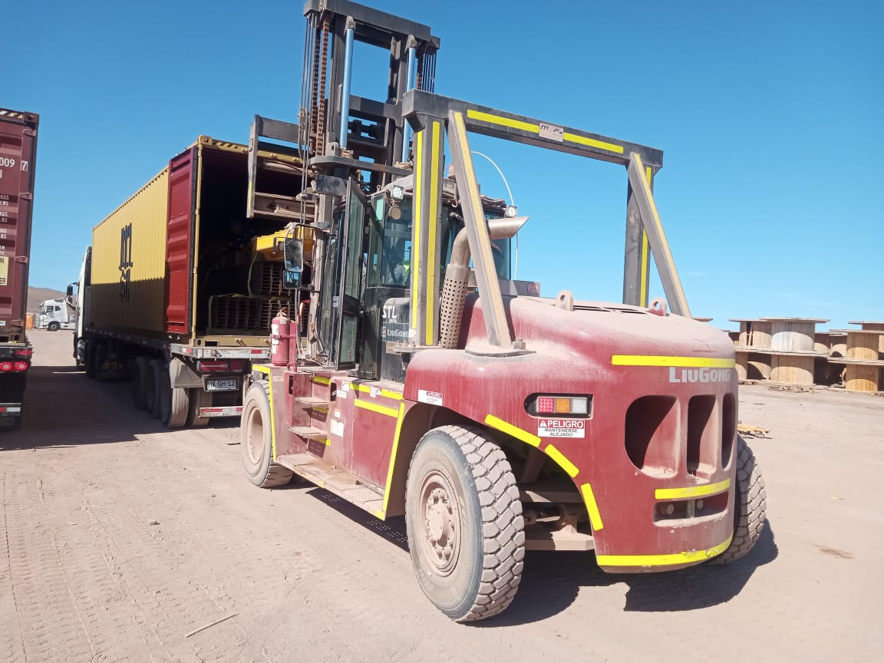 | 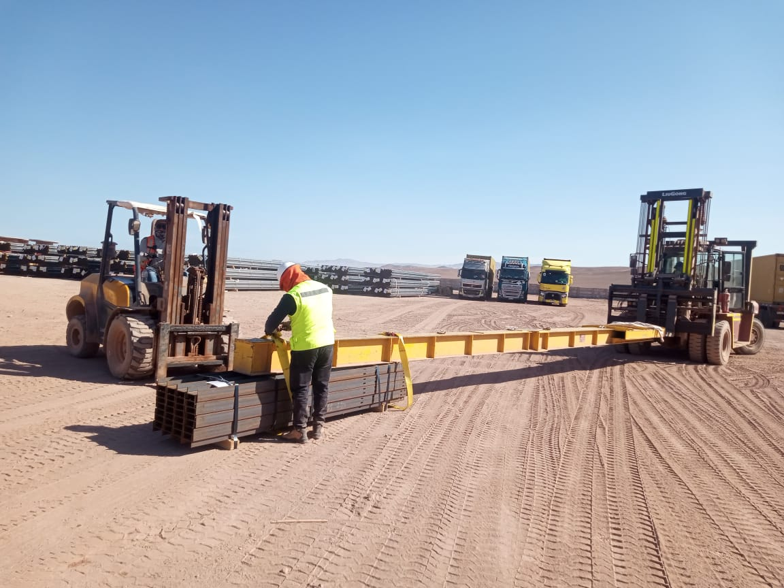
- Carga en proceso de desconsolidado. | - Carga siendo posicionada a un costado de contenedor.

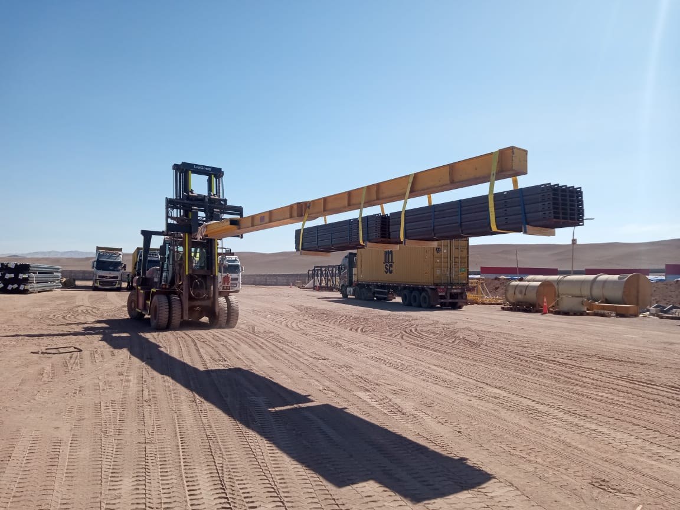 | 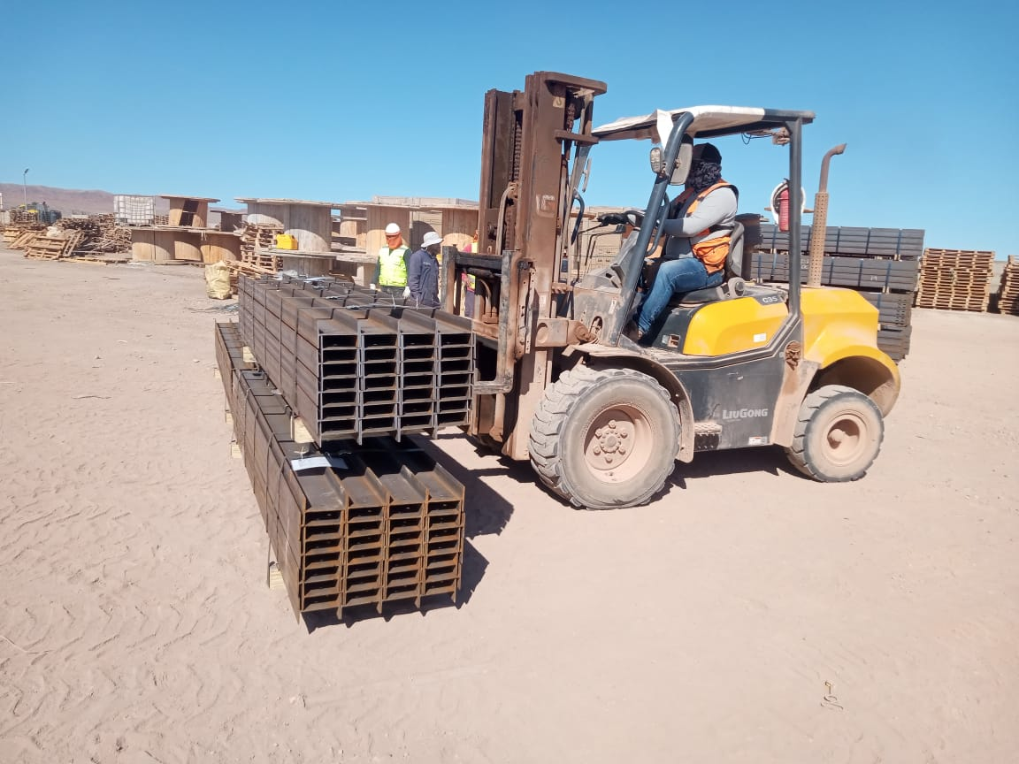
- Carga siendo izada. | - Carga siendo trasladada al lugar de acopio.

CONTENEDOR MSNU 570905-1

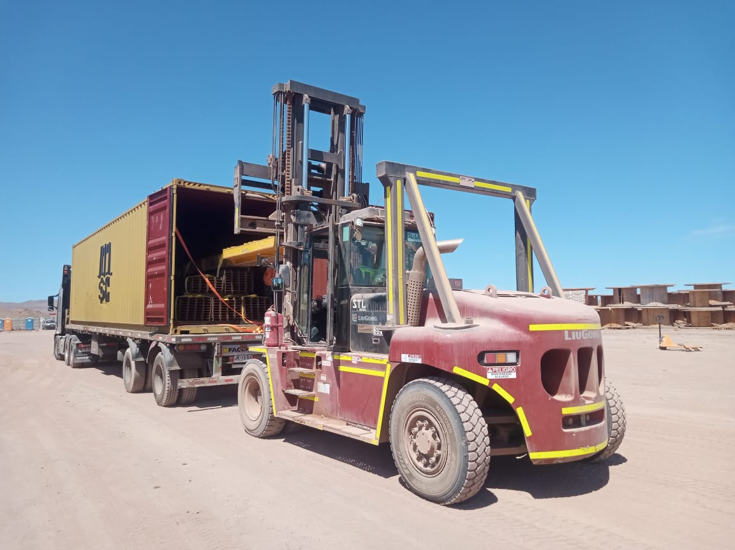 | 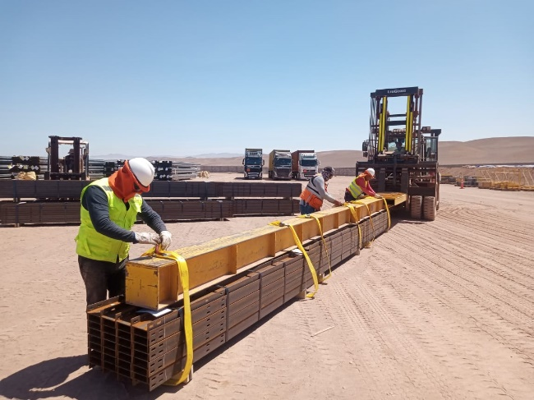
- Carga en proceso de desconsolidado. | - Carga siendo posicionada a un costado de contenedor.

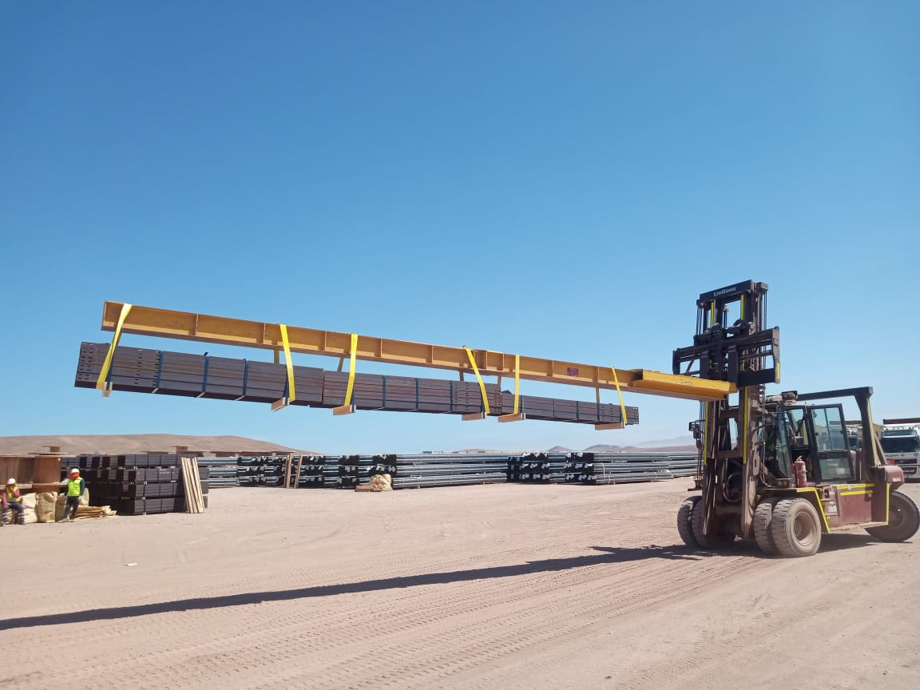 | 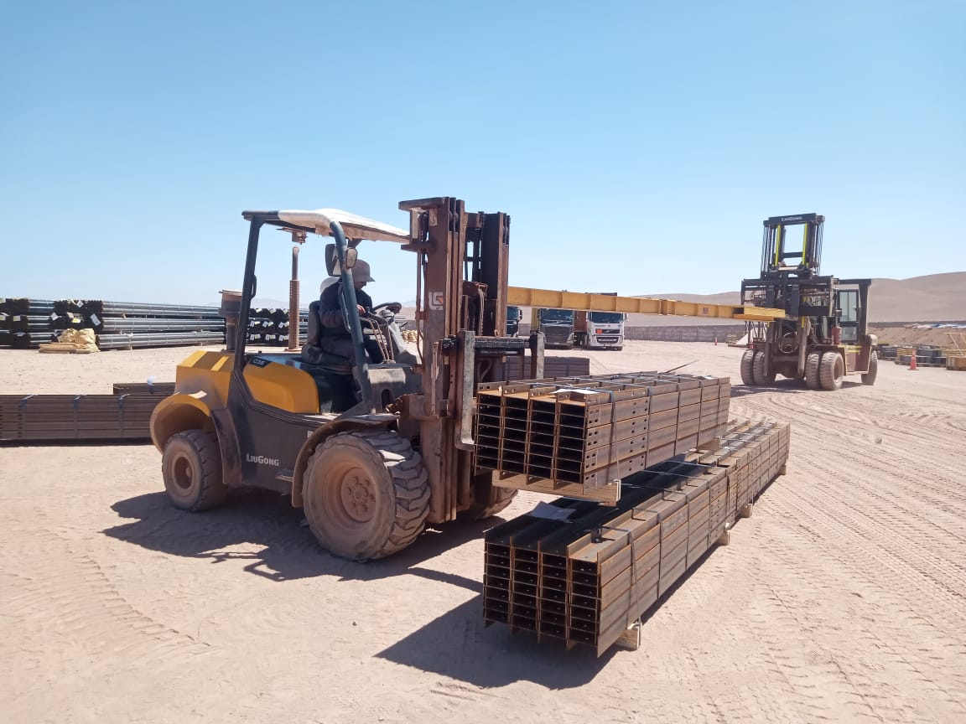
- Carga siendo izada. | - Carga siendo trasladada al lugar de acopio.

CONTENEDOR MSNU 743305-0

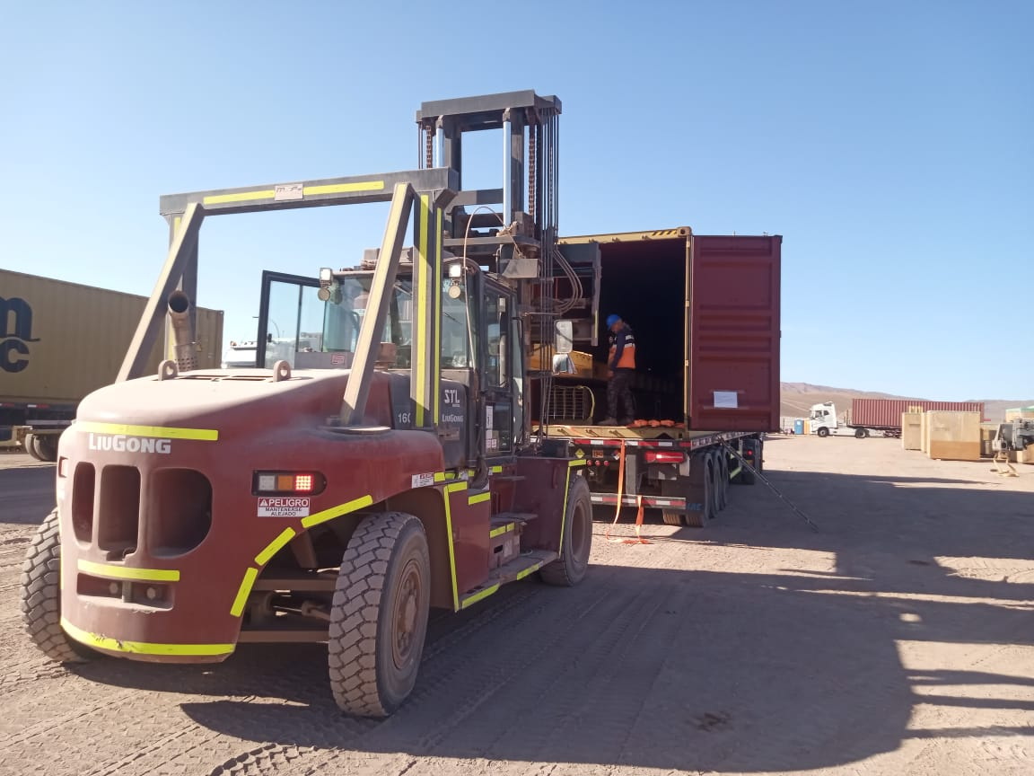 | 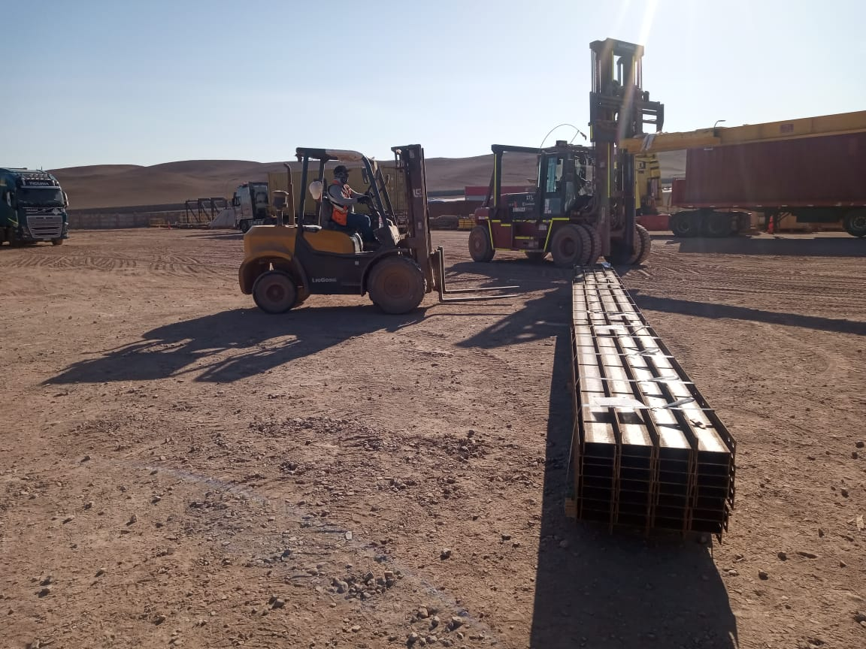
- Carga en proceso de desconsolidado. | - Carga siendo posicionada a un costado de contenedor.

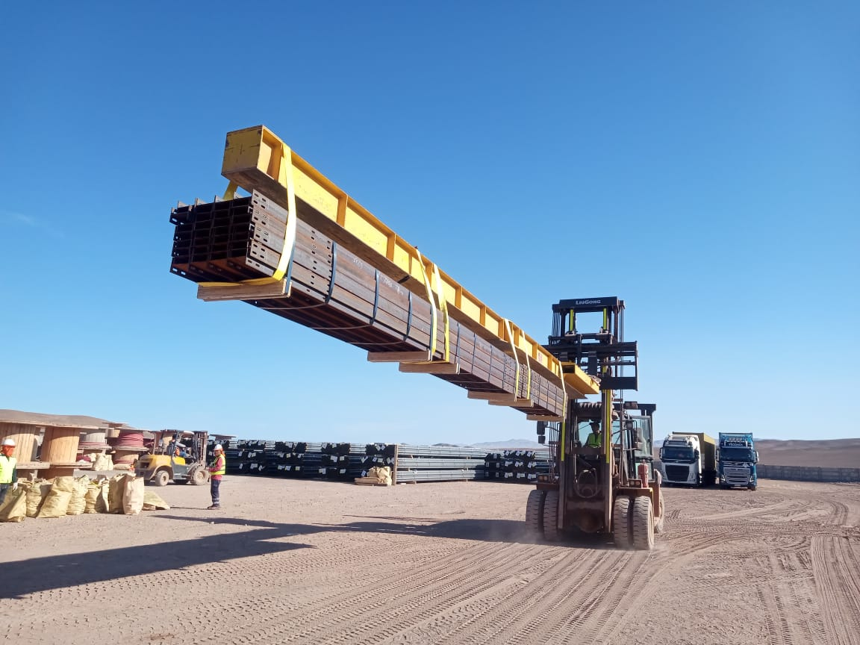 | 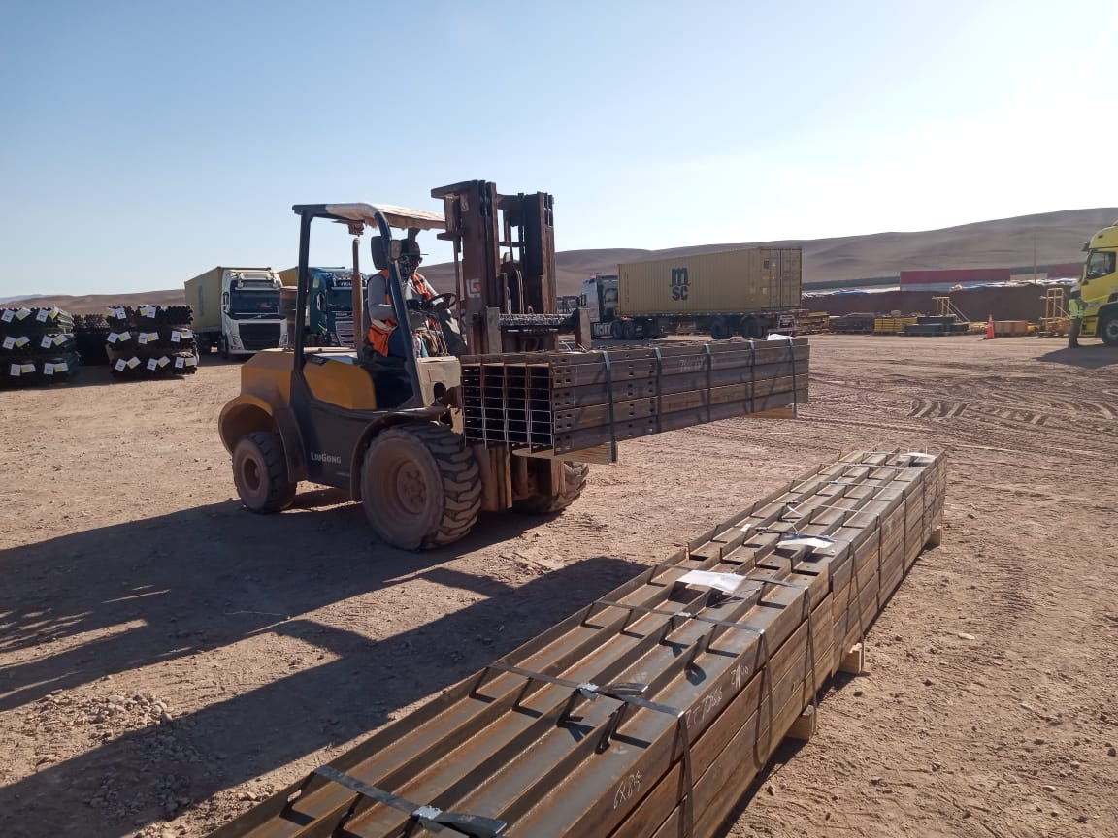
- Carga siendo izada. | - Carga siendo posicionada en el lugar de acopio.

CONTENEDOR TCNU 291995-4

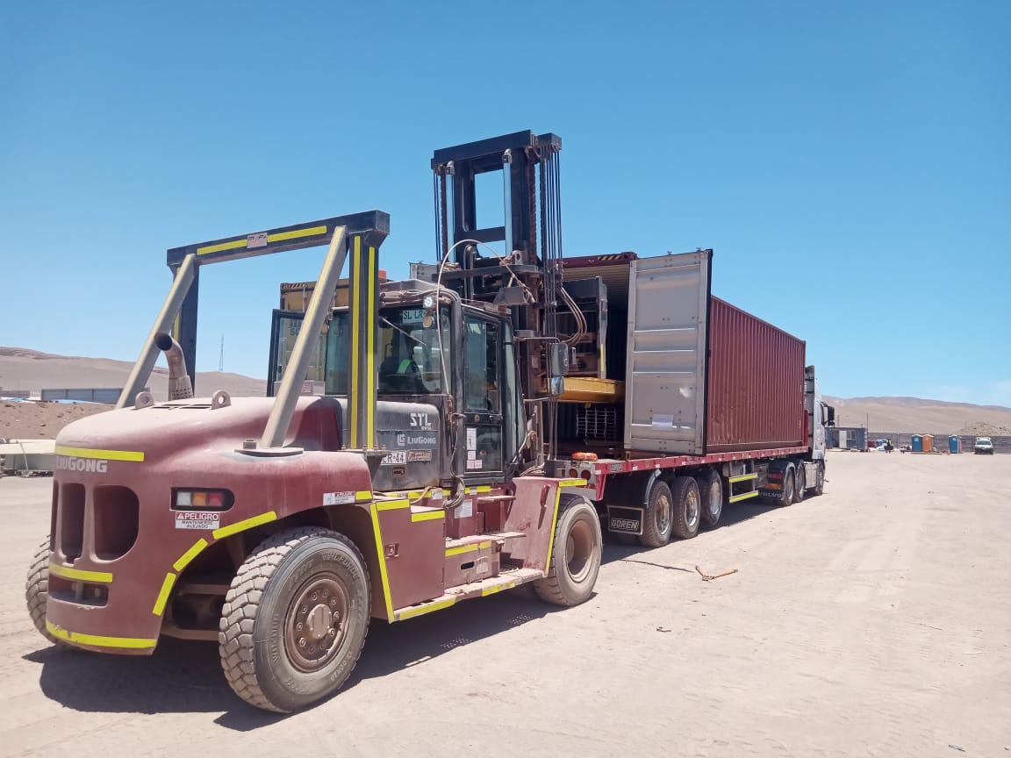 | 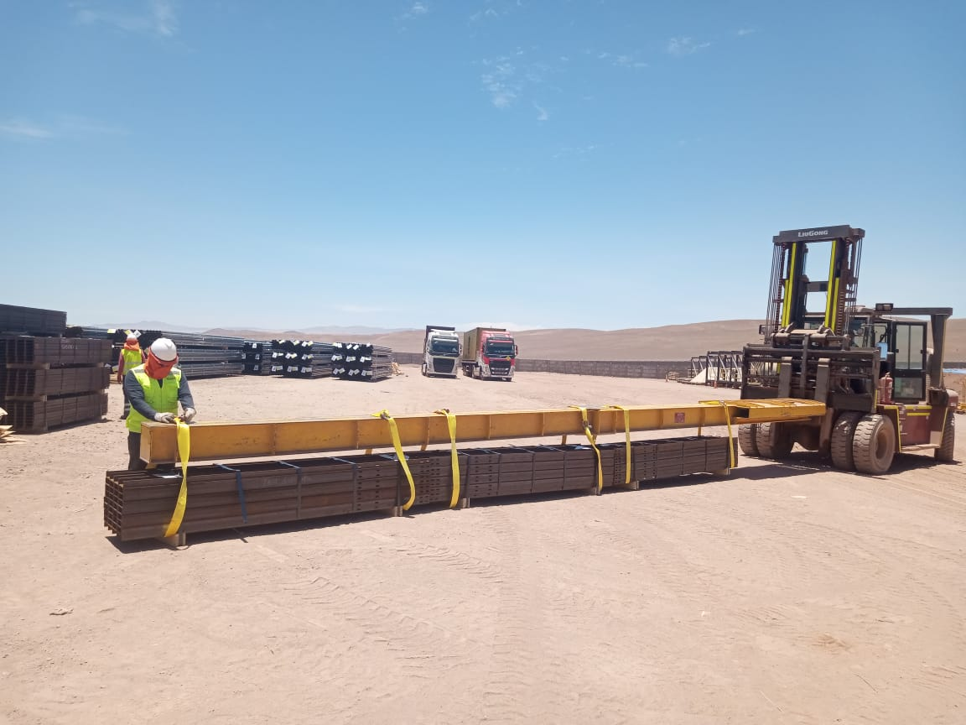
- Carga en proceso de desconsolidado. | - Carga siendo posicionada a un costado de contenedor.

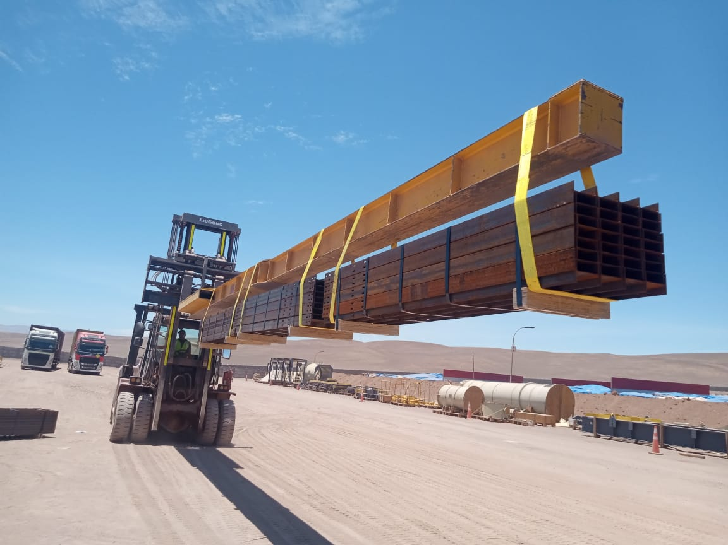 | 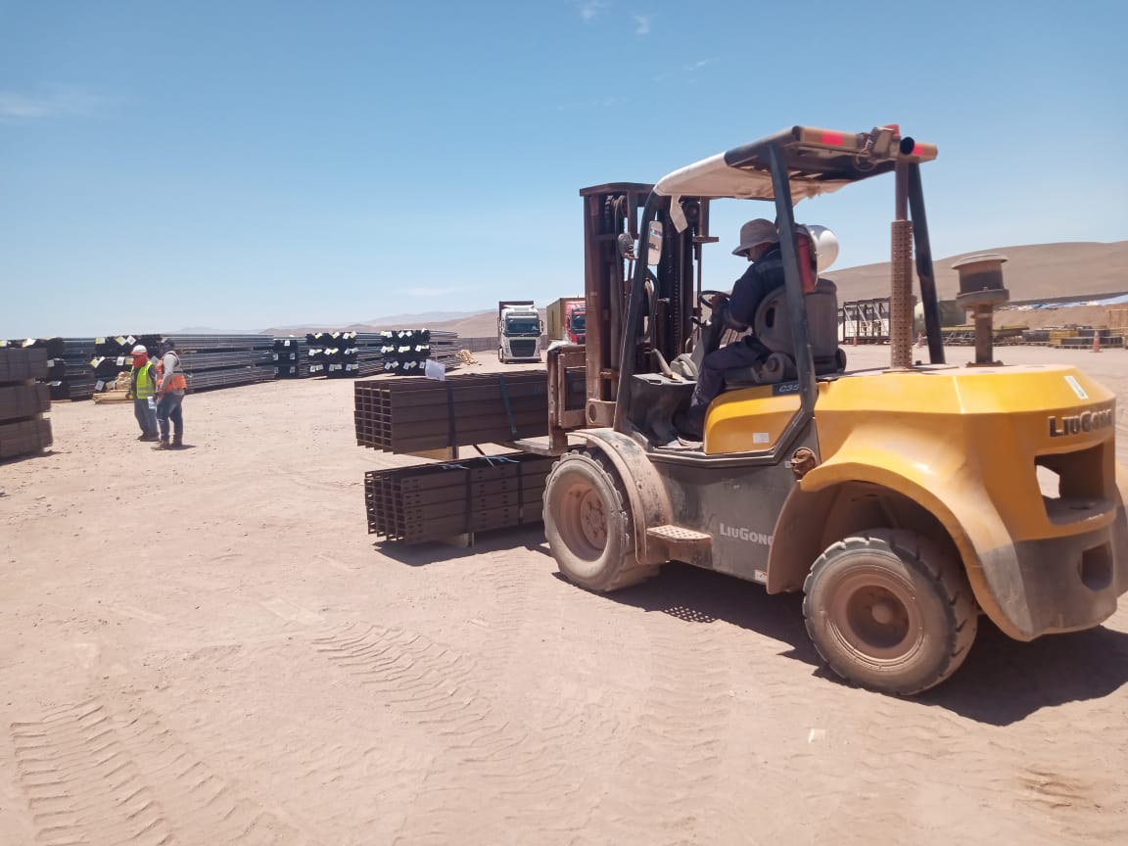
- Carga siendo izada. | - Carga siendo trasladada al lugar de acopio.

CONTENEDOR FSCU 708830-6

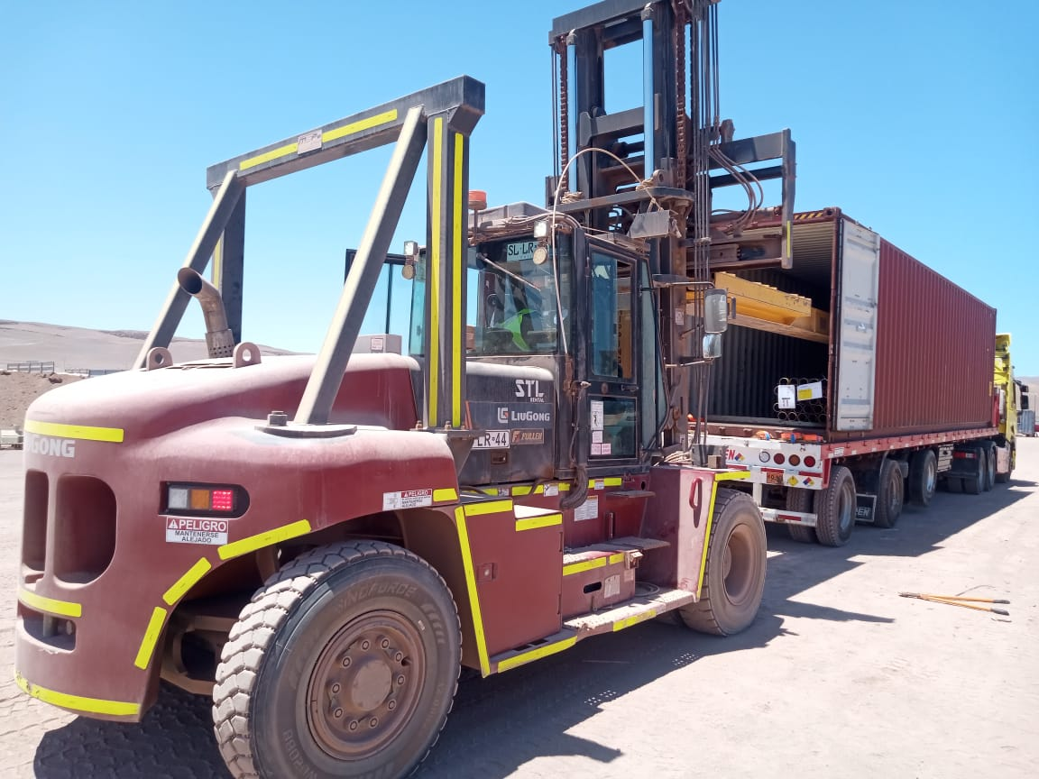 | 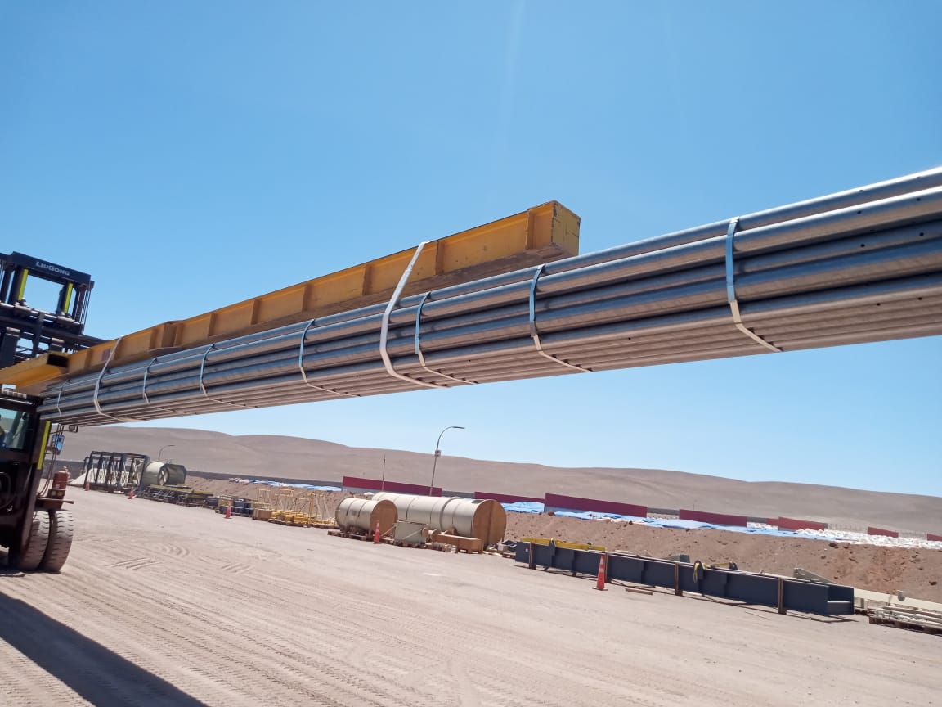
- Carga en proceso de desconsolidado. | - Carga siendo izada.

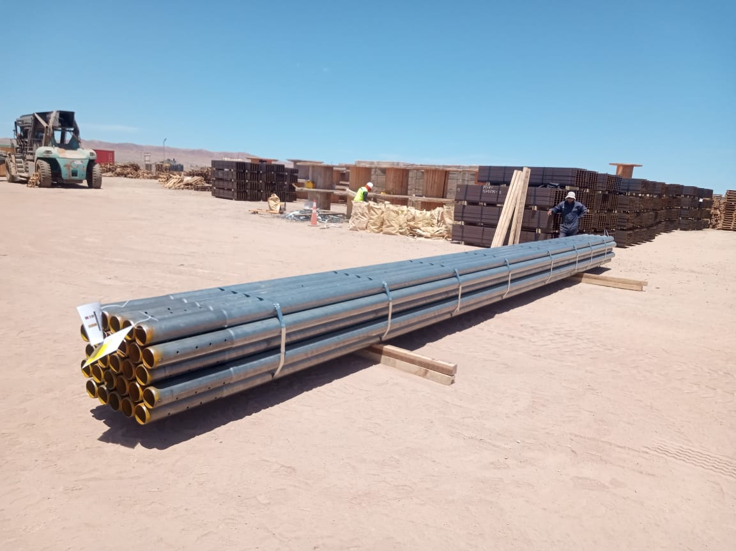 | 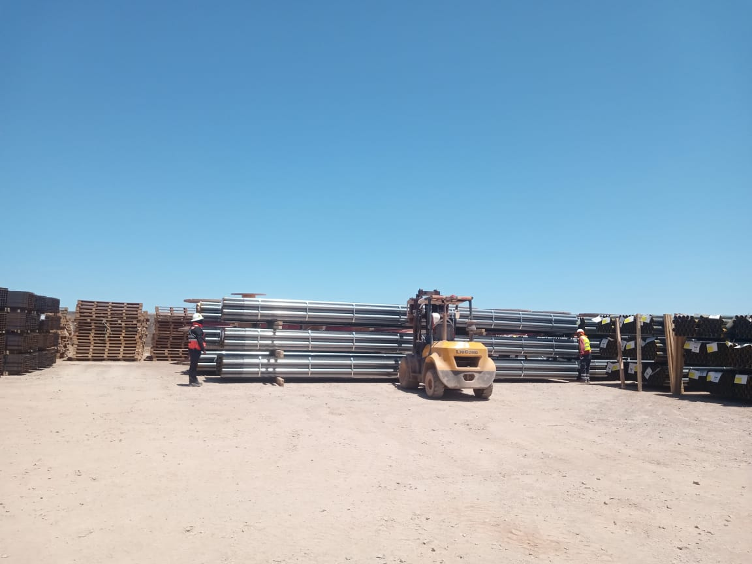
- Carga en lugar de acopio. | - Carga siendo posicionada en lugar de acopio.

CONTENEDOR MSMU 864599-6

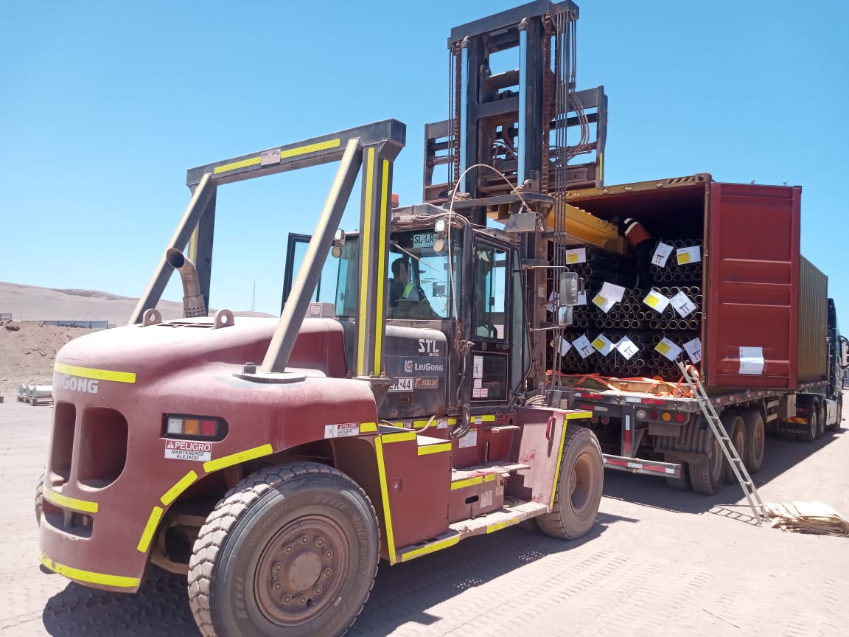 | 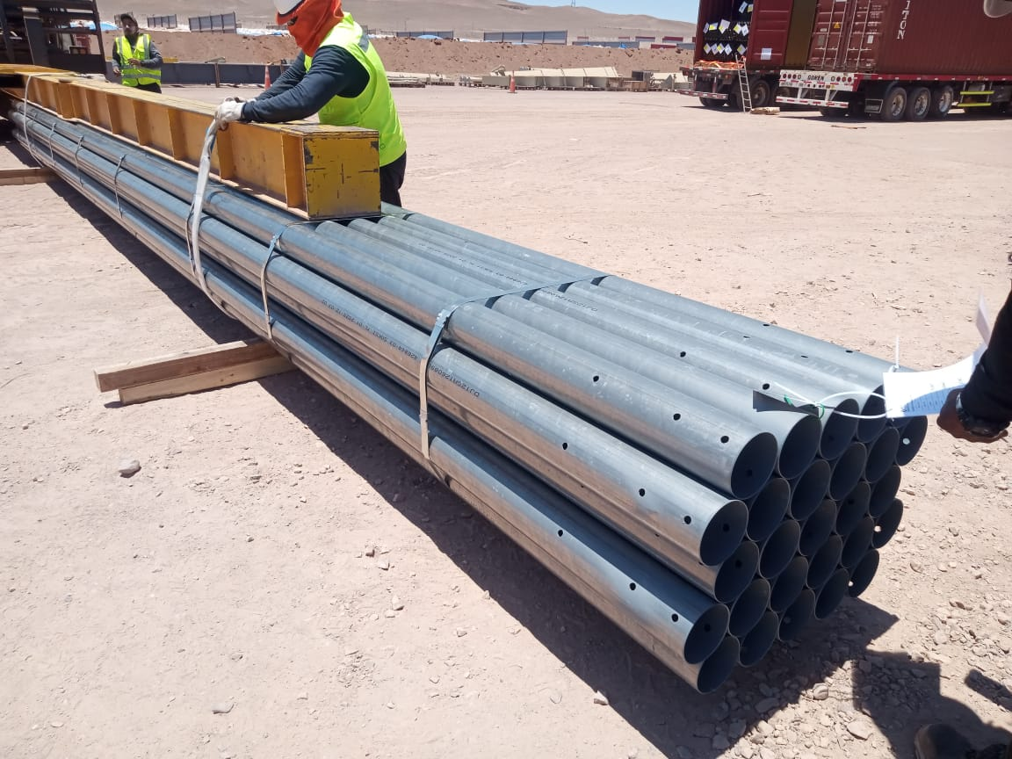
- Carga en proceso de desconsolidado. | - Carga siendo posicionada a un costado de contenedor.

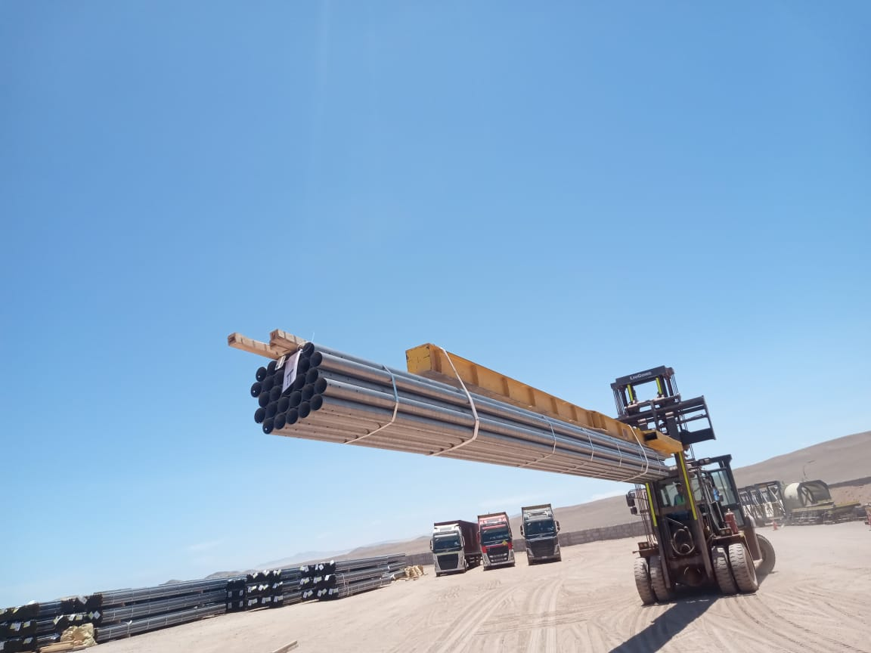 | 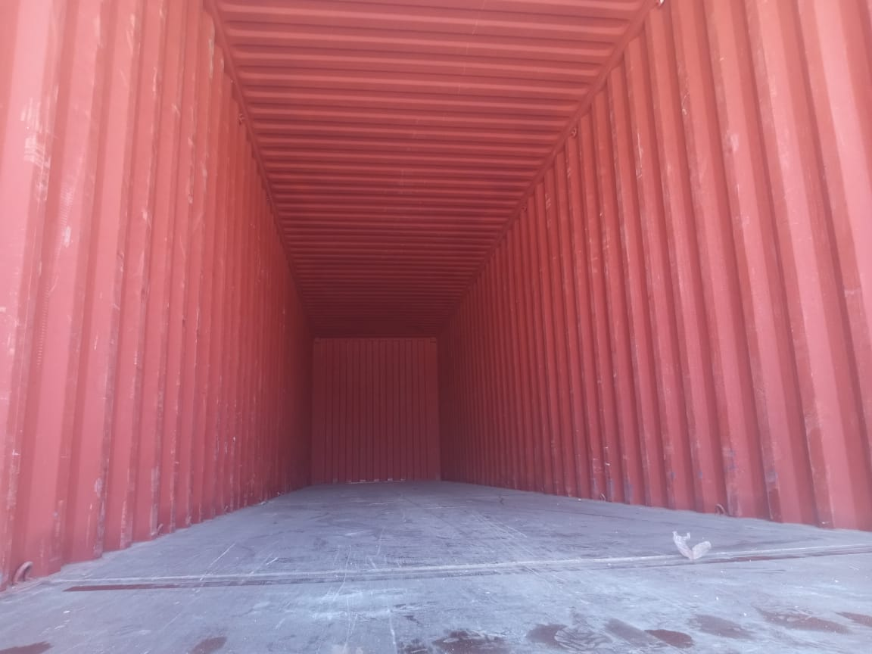
- Carga siendo izada. | - Contenedor vacío.

CONTENEDOR MSNU 584534-0

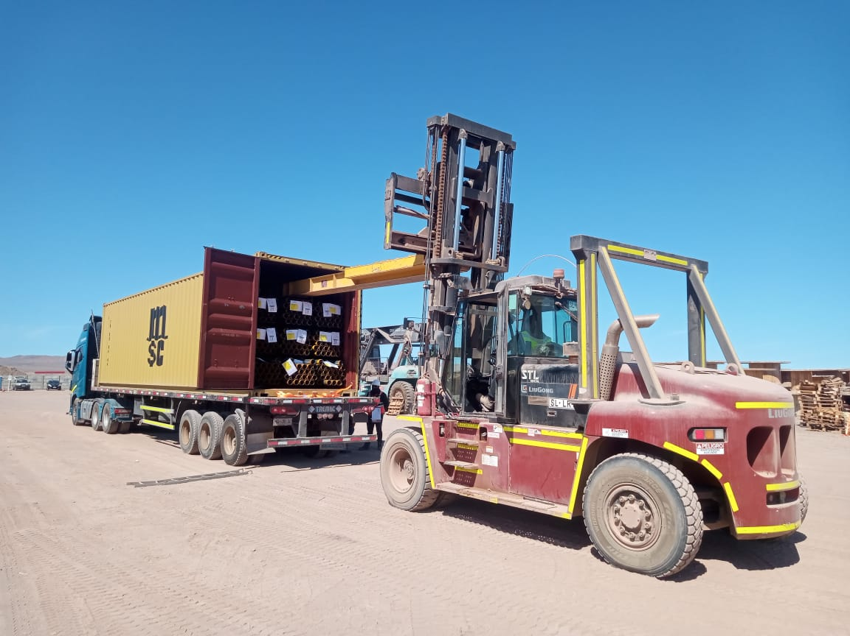 | 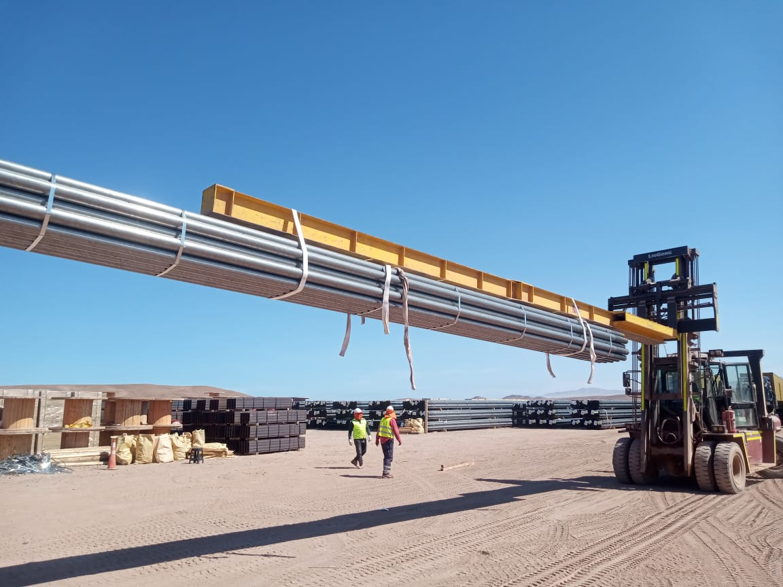
- Carga en proceso de desconsolidado. | - Carga siendo izada.

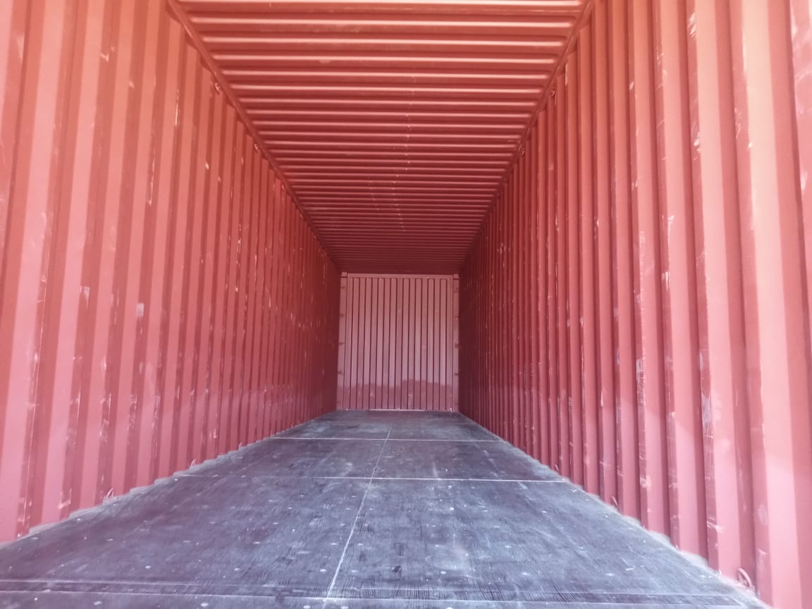
- Contenedor vacío.

  - OBSERVACIONES ENCONTRADAS DURANTE EL PROCESO DE DESCONSOLIDADO:

CONTENEDOR N° | PARTE N° | LOTE N° | OBSERVACIONES | FOTO
MSMU 611164-6 | 21330-E | 17-24 | 1 caja rota, durante el proceso de desconsolidado fue golpeada contra pared del contenedor | 100-101

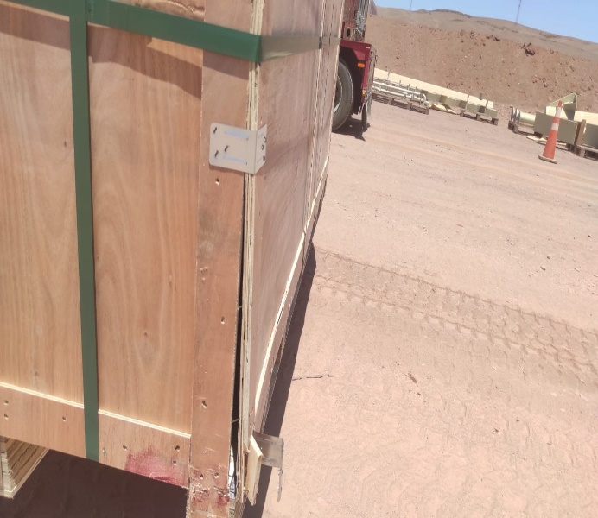 | 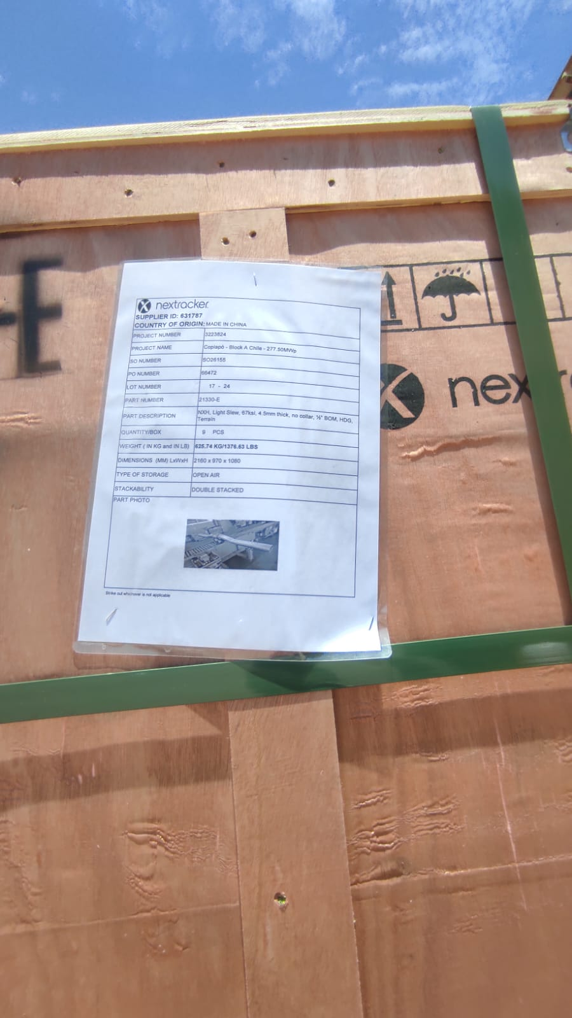
- Caja rota. | - Identificación de la carga

CONTENEDOR N° | PARTE N° | LOTE N° | OBSERVACIONES | FOTO
FSCU 708830-6 | 426844 | 1-9 | 1 Tubería rayada, se corta zuncho en proceso de desconsolidado | 102-103
FSCU 708830-6 | 426844 | 4-9 | 2 Tuberías rayadas, se corta zuncho en proceso de desconsolidado | 104-105

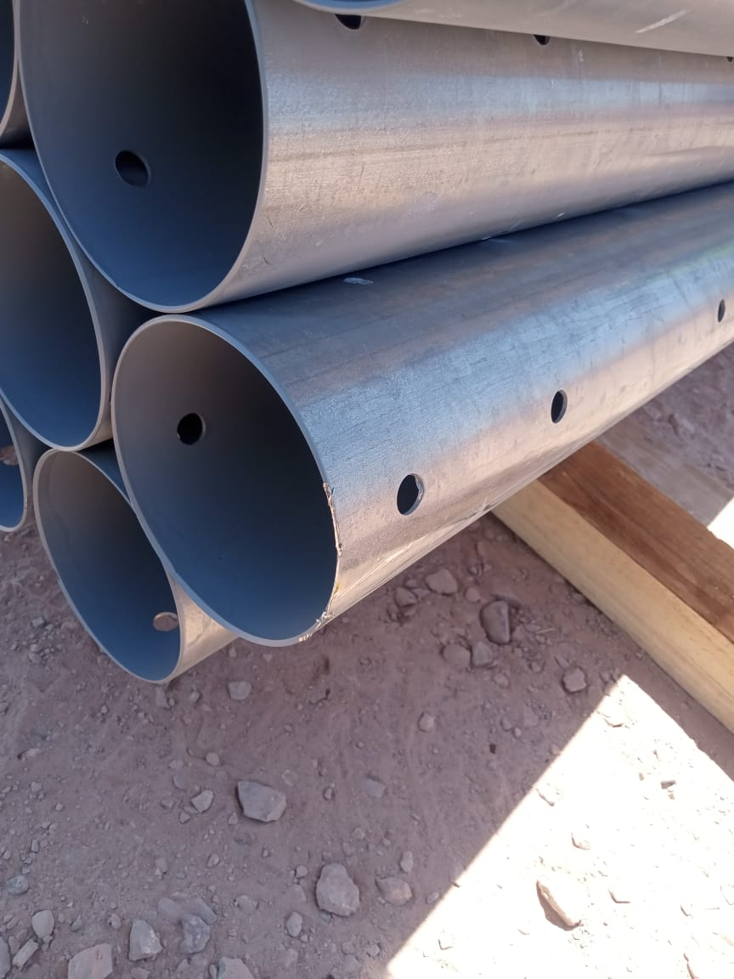
- Tubería rayada, se corta zuncho en proceso de desconsolidado. | - Identificación de la carga.
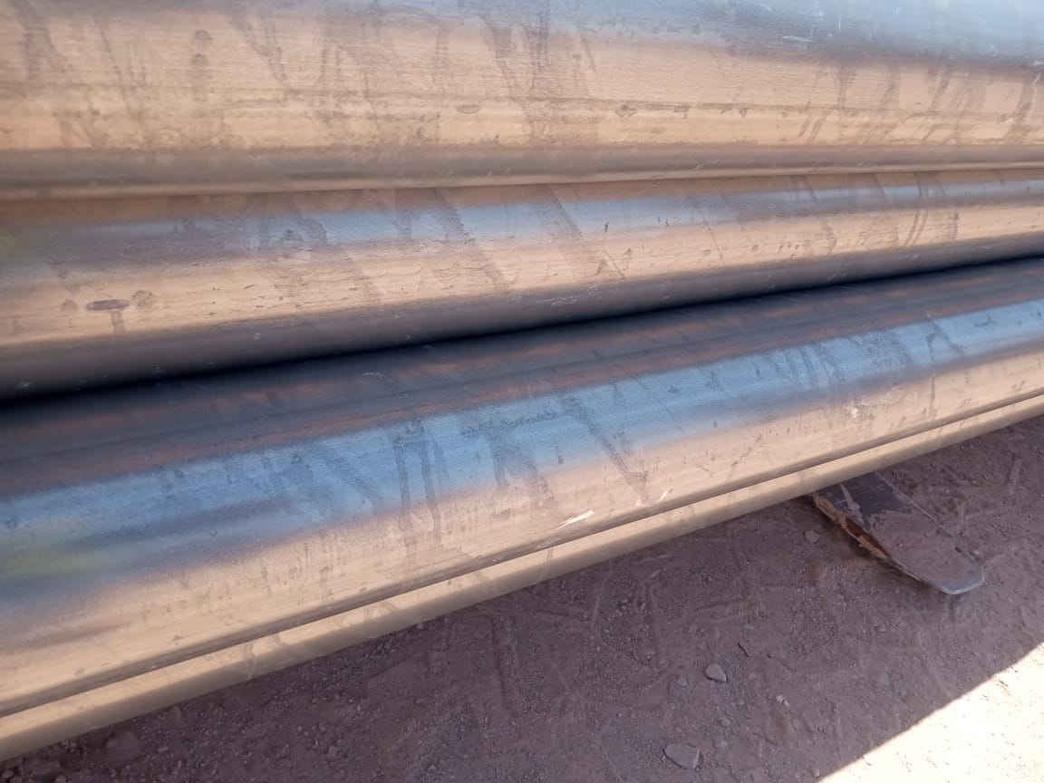 | 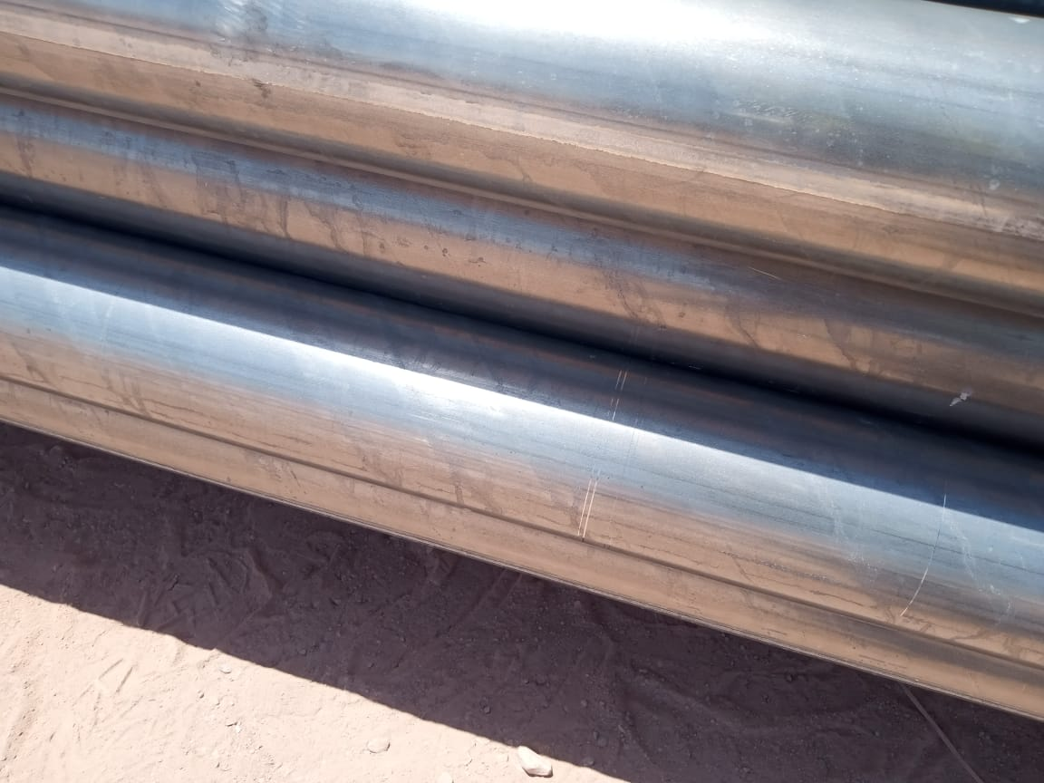
- Tuberías rayadas, se corta zuncho en proceso de desconsolidado | - Tuberías rayadas, se corta zuncho en proceso de desconsolidado

CONTENEDOR N° | PARTE N° | LOTE N° | OBSERVACIONES | FOTO
MSMU 864599-6 | 426844 | 8-9 | 3 Tuberías rayadas, se corta zuncho en proceso de desconsolidado | 106-107

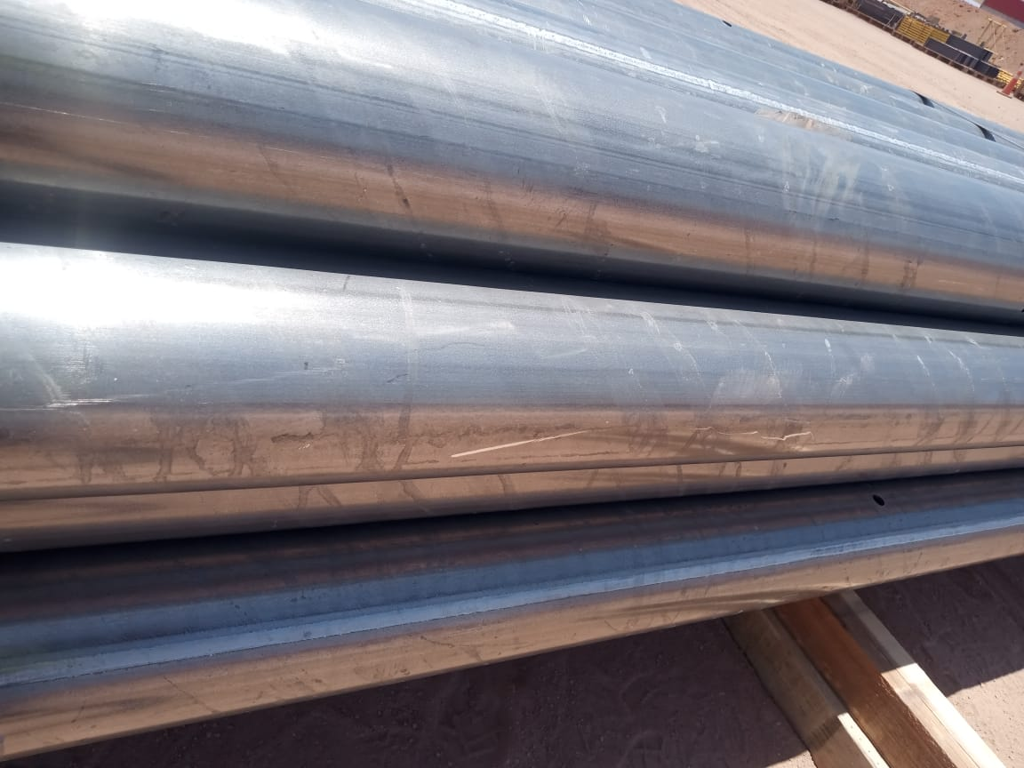
- Tuberías rayadas, se corta zuncho en proceso de desconsolidado | - Tuberías rayadas, se corta zuncho en proceso de desconsolidado

5.- COMENTARIOS:

De acuerdo con nuestra inspección, realizada en Almacenes de Empresa CEC (Control Estratégico de Carga), podemos comentar lo siguiente:

Se pudo constatar que, durante el proceso de desconsolidado de la carga, se evidenciaron
algunos daños, los cuales corresponden principalmente a agolpes, atribuibles a la manipulación
con maquinaria durante dicho proceso.
Se encontraron daños asociados a la condición de arribo en la carga, como tubería abollada y
cajonería rota, detalladas en el punto 4.3.

Así mismo se deja constancia que la carga se encontraba debidamente trincada al momento de la
apertura de los contenedores y que no se observaron evidencias de desplazamiento interno
significativo.

Durante las labores de descarga y desconsolidado, no se registraron incidentes ni daños a
Personas.

6.- PERSONAS PRESENTES:

Nombre | Cargo / Empresa | En representación
Sr. Gonzalo Bacian | Supervisor / ALS Inspection Chile Spa | Altius Logística Chile Spa
Sr. Eulises Figueroa | Inspector (Surveyor) / ALS Inspection Chile Spa | Altius Logística Chile Spa
Sr. Hernan Carpio | Jefe Almacén | Control Estratégico de Carga

Informe emitido sin perjuicio y en el interés de quien concierna.

Surveyor
ALS Inspection Chile SpA

Realizado por: G. Bacián
Revisado por: MJ. Palma
Validado por: J. López

